Государственное бюджетное общеобразовательное учреждение города Москвы "Школа "Содружество"
Учебный корпус № 5 "Солнышко"

Проект "Путешествие в страну сказок"

для детей 3 - 4 лет
группа "Подсолнухи"
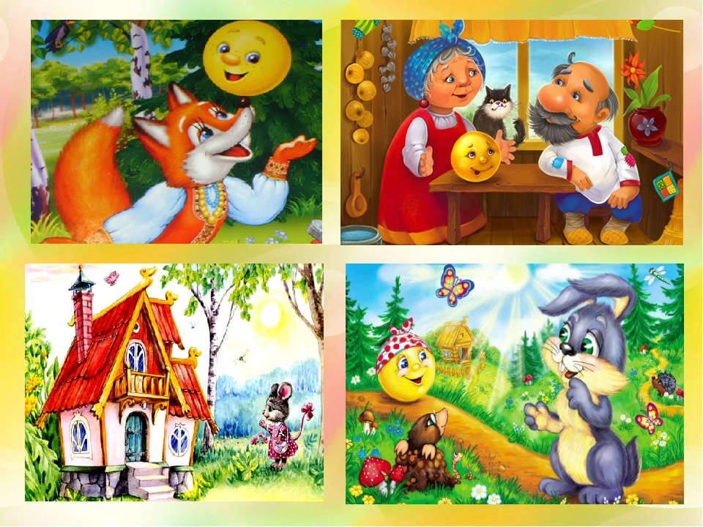
Разработали: воспитатели Голубева. О, В
Мамонова. Л.А
Москва 2021-2022г
Познавательно - творческий проект "Путешествие в страну сказок"
Сказка учит добро понимать,
О поступках людей рассуждать,
Коль плохой, то его осудить,
Ну а слабый – его защитить!
Дети учатся думать, мечтать,
На вопросы ответ получать.
Каждый раз что-нибудь узнают,
Родину свою познают!
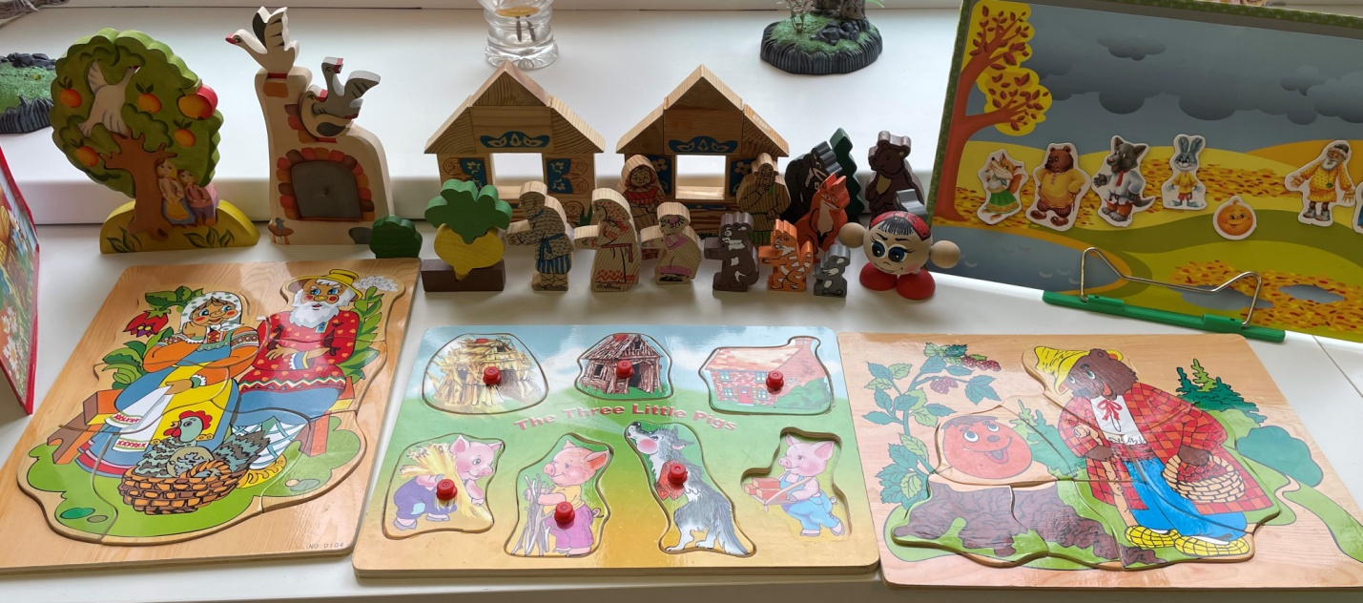

Тип проекта: художественно - эстетический
Участники проекта: воспитатели, родители и дети младшей группы.
По характеру контактов: внутри группы
По количеству участников: коллективный
По продолжительности: октябрь 2021 – , краткосрочный.
Цель проекта:
Развитие связной последовательной речи детей младшего дошкольного возраста посредством чтения художественной литературы.
Задачи проекта:
Для детей:
•Воспитывать на основе содержания русских народных сказок уважение к традициям народной культуры.
•Формировать и закреплять знания детей о культурном богатстве русского народа.
•Расширять представление детей о сказках.
•Расширять кругозор и обогащать словарный запас детей терминами родственных отношений, развивать связную речь.
•Укреплять дружеские отношения в семье.
•Прививать любовь и интерес к русским народным сказкам.
Для родителей:
•Создание в семье благоприятных условий для развития ребенка, с учетом опыта детей приобретенного в детском саду;
•Развитие совместного творчества родителей и детей;
Для педагогов:
•Развитие творческого потенциала ребенка;
•Показать родителям знания и умения детей, приобретенные в ходе реализации проекта.

Проблема:
К сожалению, на сегодняшний день, наши дети воспитываются не на сказках, а на современных мультфильмах. Большинство родителей не находят времени сесть с ребенком и почитать книгу. Детские психологи считают это большим упущением взрослых в воспитании своих детей. На самом деле сказка представляет собой одно из самых древних средств нравственного, эстетического воспитания, а также формируют поведенческие стереотипы будущих членов взрослого общества. Поэтому мы решили уделить немного больше времени именно русским народным сказкам в развитии и воспитании наших детей.
Актуальность темы:
Сказка входит в жизнь ребенка с самого раннего возраста, сопровождает на протяжении всего дошкольного детства и остается с ним на всю жизнь. Со сказки начинается его знакомство с миром литературы, с миром человеческих взаимоотношений и со всем окружающим миром в целом.
Благодаря сказке ребенок познает мир не только умом, но и сердцем. И не только познает, но и выражает собственное отношение к добру и злу. Дети учатся анализу и оценке поведения героев, развивают умение чувствовать и понимать другого, повышают самооценку, уверенность в себе, желание помочь, посочувствовать другому, а главное - развиваются всесторонне. Сказки детям дают простор для воображения. Ребёнок приобретает навыки мысленно действовать в воображаемых ситуациях, а это является основой для будущего творчества. Сказки способствуют развитию эмоций, формированию художественно – эстетического интереса и нравственному развитию ребёнка.
Роль детской сказки в воспитании ребенка нельзя не заметить. Представляя образы, дети учатся понимать внутреннее состояние героев, учатся сопереживать им, начинают верить в силы добра. С помощью сказки можно не только приятно провести время, но и снять с тревогу с души малыша. Сказка помогает расширить словарный запас ребенка, а также развить связную логическую речь. Благодаря сказкам речь малыша становиться более эмоциональной, образной, красивой. Эти волшебные истории способствуют общению, формируют умение задавать вопросы, конструировать слова, предложения и словосочетания.
Трудно переоценить значение сказки в жизни ребёнка. В детской сказке он найдёт всё самое важное и необходимое ему в дальнейшей жизни.
Цель:
Создать положительный эмоциональный настрой. Формировать у детей представления о русской народной сказке через различные виды деятельности.
Задачи:
- закрепить знание содержания сказок
- сформировать желание быть похожими на положительных героев
- развивать умения передавать образ сказочного героя речью, движениями, жестами, мимикой.
- воспитывать интерес к сказкам
- прививать детям правила безопасного поведения на примере героев сказок.
ОЖИДАЕМЫЙ РЕЗУЛЬТАТ:
- дети должны научиться пользоваться настольным и пальчиковым театром;
- сформировать умение передавать характер персонажа интонационной выразительностью речи, мимикой, жестами;
Продуктами проектной деятельности являются:
- пополнение театрального уголка.
- постановка сказок детьми и родителями.
ПРИНЦИП ПРОЕКТА.
В соответствии с ФГОС проект опирается на научные принципы ее построения:
- принцип построения образовательного процесса на адекватных возрасту формах работы с детьми. Основной формой работы с детьми дошкольного возраста и ведущим видом деятельности для них является игра.
РЕСУРСНОЕ ОБЕСПЕЧЕНИЕ:
- настольные театры:
- матрешки по сказкам
- пальчиковый театр
- плоскостной театр:
- костюмы к сказкам
- сюжетные картинки, иллюстрации к сказкам.
- дидактические игры, пазлы, настольные игры
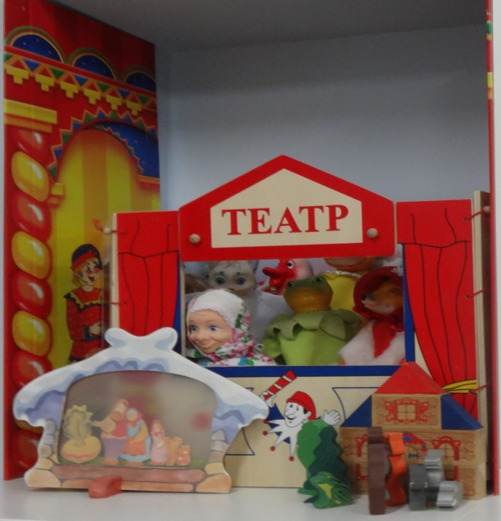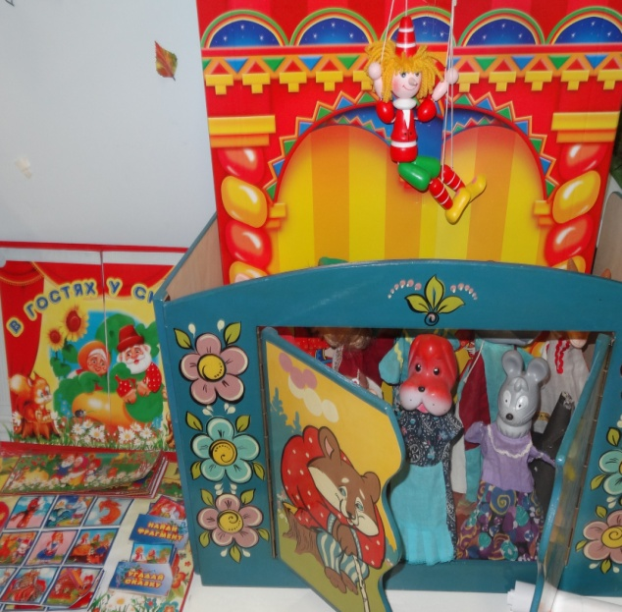
УЧАСТНИКИ ПРОЕКТА:
- воспитатели группы,
- дети группы,
- родители воспитанников.
ПРЕДВАРИТЕЛЬНПЯ РАБОТА:
- подбор и изучение педагогической литературы, чтение русских народных сказок, стихотворений, потешем; загадок о героях сказок;
- прослушивание звукозаписей детских сказок;
- показ театра: «Курочка Ряба», «Репка», «Теремок»;
- рассматривание игрушек и иллюстраций к сказкам;
- комплекс утренней гимнастики – «Курочка и цыплята», «На лесной полянке», «Колобок»;
- пальчиковая гимнастика.
ПОДГОТОВИТЕЛЬНЫЙ ЭТАП.
- Опрос родителей «Любите ли Вы театр? »
- Консультация для родителей:
«Театр как средство развития и воспитания детей младшего дошкольного возраста».
- Определение целей и задач.
- Разработка проекта в группе: «Сказка в гости к нам пришла»
- Индивидуальные беседы, консультации с родителями по выявлению их заинтересованности в пополнении театрального уголка, их способностей в той или иной области рукоделия и возможностей.

Образовательные области

« Социально-коммуникативное развитие»
-Формировать умение сопереживать героям, оценивать их поступки
- Активизировать интерес к театрализованной деятельности
-Формировать умение имитировать характерные особенности движений героев, сопровождать движения речью и песенками,
-Вызвать желание выступать перед сверстниками

« Познавательное развитие»
-Формировать умение анализировать поступки героев
- Развивать интерес к просмотру новых книг
-Формировать интерес к народному творчеству

« Речевое развитие»
-Обогащать и активизировать словарь, способствовать его выразительности
- Формировать умение следить за развитием сюжета, отвечать на вопросы о действиях персонажей.
-Формировать представление о книге как об источнике знаний и впечатлений.
-Формировать умение выразительно передавать речь героя.

«Художественно-эстетическое развитие».
-Познакомить детей с техникой « пластилинография».
-Дать представления о русских народных сказках
-Развивать художественно - творческие способности детей, эстетическое восприятие.

Предполагаемый результат:
Для детей: дети познакомятся со многими русскими народными сказками, будут знать их содержание.
Научатся в играх – драматизациях, кукольных театрах, настольных театрах передавать характерные черты героя.
Для родителей: привлечение родителей к совместной деятельности с детьми и дальнейшему участию в мероприятиях группы (конкурсы рисунков, поделок, пополнение развивающей среды и т. д.), развитие партнёрских отношений с семьёй.

Продукты проектной деятельности:
- Выставка поделок (на тему « Мой любимый сказочный герой»)
-« Морковка для Заюшки» рисование
-« Мисочки для трёх медведей» лепка
-« Три поросёнка» аппликация
- « Теремок» пластилинография

Реализация проекта по этапам
Деятельность педагога | Деятельность детей
1 Этап
- Вводит в игровую ситуацию  ( предлагает познакомиться с русскими народными сказками)  - Формулирует проблему, что такое сказка? Для чего их придумывают  А давайте позовём сказку к нам в гости? Хотите узнать, откуда появились сказки, и кто их пишет?  Какие сказки вы знаете? Какие сказочные герои вам известны?  Хотите узнать больше сказок?  - Формулирование задач:  Узнать когда появились первые сказки на Руси, для чего их придумывают;  Кто главные герои в этих сказках;  Чему нас учат сказки?  Отразить впечатления в продуктах своей деятельности (сделать теремки для зверят);  Принять участие вместе с родителями в создании выставки « Мой любимый сказочный герой». | Вживаются в ситуацию  Обсуждают ситуацию  Принимают задачи
2 этап
Организует деятельность детей:  коммуникативную;  игровую;  изобразительную;  восприятие художественной литературы  Организует совместную деятельность с родителями. | Принимают активное участие в продуктивной деятельности  Разучивают реплики героев, распределяют роли  Вместе с родителями изготавливают поделки.
3 этап
Организует выставку детско-родительских работ  Проводит итоговое занятие | Участвуют в занятии

Перспективное планирование работы с детьми по проекту

Образовательная область | Виды деятельности | Содержание деятельности
Познание | Коммуникативная | Беседа «Кто пишет сказки?».
Социализация | Игровая деятельность | Игра «Кукольный театр».  Игра – драматизация « Теремок»,  « Репка»  Настольные театры
Физическая культура | Двигательная деятельность | П./Игра «Зайцы и волк».  П./Игра «Гуси».  П./Игра «Воробушки и кот».  П./Игра «У медведя в бору».  Хоровод «Гори, гори ясно».  П./Игра «Лиса на охоте».
Здоровье | Двигательная деятельность | - Логоритмическое упражнение «Котенок – шалун».  - Пройди как герои сказок (проскачи, как лягушка, пройди как медведь и. Т.Д.)
Безопасность | Коммуникативная деятельность | - «Волк и семеро козлят». Беседа «Кто пришел к нам в дом».  - « Сестрица Алёнушка и братец Иванушка»  Беседа «Нужно ли слушаться взрослых»
Коммуникация | Речевая деятельность  Игровая деятельность | - Рассказывание. Сказки «Лисичка со скалочкой».  - «Позовем сказку».  - Д/Игра «Узнай сказку по предмету».  - Игра «Угадай героя сказки».  - Игра «Узнай сказку по иллюстрации».
Чтение художественной литературы | Читательская деятельность | Сказки «Сестрица Аленушка и братец Иванушка», « Гуси-лебеди», «Маша и медведь», « Кот, петух и лиса», «Лисичка – сестричка и серый волк».
Художественное творчество | Рисование  Аппликация  Лепка | - « Три поросёнка».  - «Морковки для Заюшки»  - «Мисочка для трех медведей»  - Предварительная работа аппликация «Теремок» (крыша и окошко)
Музыка | Двигательная деятельность  Песни | - Сценка «Как звери грибы собирали»  - Пропевание слов сказки «Теремок»  - Драматизация сказки «Теремок»
Труд | Конструктивная деятельность | - «Кроватка для Мишутки».  - «Построим теремок для игрушек». Выставка рисунков «Мой любимый сказочный герой»». (Совместно с родителями).
ПОДГОТОВИТЕЛЬНЫЙ ЭТАП.
- Опрос родителей «Любите ли Вы театр? »
- Консультация для родителей:
«Театр как средство развития и воспитания детей младшего дошкольного возраста».
- Определение целей и задач.
- Разработка проекта в группе: «Сказка в гости к нам пришла»
- Индивидуальные беседы, консультации с родителями по выявлению их заинтересованности в пополнении театрального уголка, их способностей в той или иной области рукоделия и возможностей.

ОСНОВНОЙ ЭТАП.
1. Пополнить уголок различными театрами: настольным, пальчиковым, магнитным; изготовить ширму для кукольного театра, выставка книжек – малышек с самодельной обложкою.
2. Знакомимся со сказками:
Сказка «Репка» (октябрь)
- рассказывание русской народной сказки «Репка» с использованием матрешки
- рисование «Репка для мышки» - игры с использованием театрализованной деятельности
- рассказывание сказки детьми с имитацией действий - упражнение «Изобрази героя» - дидактические и настольно-печатные игры: «Кукольный театр на столе по сказке», пазлы, «Кого не стало?», «Что сначала, что потом?», «Кто лишний?», «Кто за кем?»
подвижная игра: «Репка – репонька» (на прогулке);
- использование картинки - раскраски к сказке «Репка»
- пальчиковая игра «Репка»;
Сказка «Колобок» (ноябрь)
- Рассказывание сказки «Колобок» с показом пальчикового театра
- лепка «Колобок» - имитационные упражнения - дидактическая игра «Мои любимые сказки», пазлы;
- драматизация сказки «Колобок»;
- разучивание пальчиковой игры: «Колобок»;
- использование картинки - раскраски к сказке «Колобок»
- разучивание песни и танцевальных движений под песню Татьяны Морозовой «Колобок»
Сказка «Теремок» (декабрь)
- Беседа «Дикие животные»
- Рассказывание сказки «Теремок» с показом настольного театра.
- картинки – раскраски
- игры с кубиками «Собери сказку»
- с/р. игра «В театре»
- рассматривание иллюстраций, игра «Что сначала, что потом?»
- пальчиковые игры «Волк и заяц», «Лиса»;
- дидактические игры: «Загадаю - Отгадаю», «Животные и детеныши», «Теремок» (блоки Дьенеша), «Составь по росту», «Мои любимые сказки», «Лото «Сказки» - подвижные игры: «Зайка серенький сидит», «Лиса и зайки», «У медведя в бору» (на прогулке);
- использование картинки - раскраски к сказке «Теремок»
- Собачке Филе грустно» - пантомимика-знакосмво;
- «Нам весело и грустно»;
- игры со строительным материалом.
- «Вот какие наши маски»
- театрализованные, режиссёрские игры (инсценировка сказок «Волк и семеро козлят», «Репка», «Рукавичка»); (декабрь)
- драматизация сказки («Рукавичка»)
- игра-экспериментирование с природным материалом «Угощение для Винни-Пуха»;
- беседа о праздновании народного праздника «Новый год»;
- беседы на темы: «По дороге в детский сад», «Времена года», «Зима»;
- «Расскажи сказку по серии картинок»;
- «Составь сказку»;
- «Назови сказку»;
- «Что сначала, что потом»;
- «Из какой сказки пришёл герой (героиня)?»;
- «Из какой сказки волшебная вещь?»;
- Экспериментальная деятельность: «Как ведёт себя снег в ладошке?», «Превращение снега в воду», «Чистый ли снег?», «Изготовление цветных льдинок», «Ледяные узоры» (замораживание в воде узоров из камешков, бусинок, листьев и рассматривание их),
- чтение русской народной сказки «Зимовье»; (январь)
- чтение сказки «Морозко»;
- чтение М. Познанская «Снеговик»;
- чтение произведения И. Никитина «На дворах и домах снег лежит полотном…»;
- чтение литературной сказки Т. Энгер «Приключение в лесу Ёлки – на – горке».
- рисование «Наша нарядная ёлка»;
- художественный труд «Новогоднее угощение для игрушек»;
- лепка «Девочка в зимней одежде»;
- рисование «Маленькой ёлочке холодно зимой»;
- аппликация «Бусы на елку».
- логоритмическое занятие «Снеговик» по стихотворение. Михайленко; дидактическая игра на количество и счёт (по р. н. сказке. «Репка»);

Взаимодействие с родителями:
- Опрос родителей «Читаете детям сказки? »
- Наглядная информация для родителей:
«Театр как средство развития и воспитания детей младшего дошкольного возраста».
- Консультация «Чем полезна сказка?»
- Изготовление ширмы «Кукольный театр»
- Изготовление атрибутов для инсценировки

3 этап: заключительный (подведение итогов проделанной работы)
-анализ полученных результатов, - выставка рисунков «Мой любимый сказочный герой»;
- выставка книжек – малышек, созданных родителями
-итоговое мероприятие «Игра – драматизация по сказке «Теремок»
- Сбор фотоматериалов
Итоговое мероприятие:
Игра – драматизация по сказке «Теремок» и художественное творчество пластилинография - налеп стен «Теремка», украшение горохом и гречкой
Цель: Развивать память детей, умения отгадывать названия русских народных сказок, по загадке и наглядной картинки сказки. Формировать умения детей передавать своего персонажа сказки «Теремок», речью, мимикой, жестами и действиями. Развивать навыки работы с пластилином в создании теремка: отщипывать небольшой кусочек от целого и путём размазывания пальцем заполнить контур предмета, не вылезая за контур. Развивать моторику пальцев рук, используя горох и гречку для украшения домика. Воспитывать интерес к сказкам, аккуратность в работе с пластилином.
Ход: Приход Бабушки – сказочницы: «Здравствуйте дети, вы меня узнали? А пришла я не одна, я друзей вам привела! Встречайте их!» Входят дети в костюмах персонажей сказки «Теремок». (Присаживаются вместе с другими детьми). «А с собой я принесла сундучок с сюрпризами. Вот первый сюрприз: Много сказок я вам рассказала, много показала. Сказки просят, а сейчас, вы, друзья, узнайте нас!» (достаю картинки – фрагменты сказок и читаю загадку, дети отгадывают):
На сметане мешен, на окошке стужен,
Круглый бок, румяный бок, покатился …колобок.
Ах ты, Петя – простота,
сплоховал немножко:
Не послушался кота,
Выглянул в окошко («Кот, петух и лиса»)
А дорога далека,
А корзинка – не легка,
Сесть бы на пенёк,
Съесть бы пирожок (« Маша и медведь»)
В сказке небо синее,
В сказке птицы страшные,
Реченька, спаси меня,
Ты спаси меня и братца («Гуси – лебеди»)
Возле леса у опушки,
Трое их живут в избушке,
Там три стула и три кружки,
Три кровати, три подушки,
Угадайте без подсказки,
Кто герои этой сказки? («Три медведя»)
Всем известна на Руси,
Ждали маму с молоком,
А пустили волка в дом,
Кто же эти… маленькие дети («Волк и семеро козлят»)
Бабушка – сказочница: Молодцы, все мои загадки отгадали, сказки все узнали.
Давайте отдохнём и построим дом для гнома:
1, 2, 3, 4, 5,(повороты вправо, влево, руки на поясе),
будем строить, и играть (приседания),
дом большой, высокий строим (руки вверх, на носочки),
окна ставим, крышу кроем (показываем руками окно, руки над головой – имитация крыши),
вот какой красивый дом (руки перед собой, показывая на дом),
будет жить в нём старый гном (хлопки руками)
Бабушка – сказочница: А теперь, дорогие зрители,
Сказку посмотреть, не хотите ли?
В любой сказке есть свой прок
Девочкам и мальчикам урок.
Игра – драматизация сказки «Теремок».
2 часть:
Бабушка – сказочница: Сделайте в подарок «Теремки» для моих сказочных героев. Вы уже начали работу, я знаю, давайте продолжим. Вот ваши теремки (раздаю работы детей). Предлагаю образец работы, который должен получиться. Чем закрашены стены теремка? Правильно пластилином, отщипываем маленький кусочек и размазываем по стенам, не выходя за контур. Когда всю стену закрасите пластилином, можно украсить горохом или гречкой, которые стоят у вас в тарелочках.
Самостоятельная деятельность детей. Бабушка – сказочница оказывает помощь по мере необходимости, напоминание, использует показ образца и т. д.
Оценка от Бабушки – сказочницы: Молодцы, очень постарались. За это вот вам мой сюрприз из сундучка – новые книжки со сказками и угощение (конфеты).
Прощание и уход Бабушки – сказочницы.

Результат проекта:.
1.Дети познакомились с новыми сказками .
2.Дети научились распознавать сказочных героев по иллюстрациям.
3.Во время дидактических игр дети закрепили знания цветов, количество, счет.
4.Дети пробовали отображать прочитанное в творческих работах.
5.Дети познакомились с театральными постановками.
6.Итогом нашего проекта стала игра – драматизация по сказке «Теремок»
6. Обсудили с детьми наш проект.

Список литературы:
Маханева М.Д. Театрализованные занятия в детском саду: Пособие для работников дошкольного учреждения. -: М.: Т Ц. «Сфера», 2001 Антипина Е.А. Театрализованная деятельность в детском саду: Игры, упражнения, сценарии. М.: ТЦ Сфера, 2003 г. Доронова Т.Н. Играем в театр: театрализованная деятельность детей 4-6 лет: метод. Пособие для воспитателей дошкольного образовательного учреждения. Т.Н. Доронова. - 2-е изд.-М.: Просвещение,2005г. Кудрявцева Н.Ю. «Готовимся к празднику» Методика изготовления костюмов, кукол, декораций для детского спектакля. Москва: Школьная Пресса, 2011г. Новиковская О.А. «Конспекты занятий по сказкам с детьми 4-5 лет». СПб.: «Паритет» 2007г. Поляк Л.Я. Театр сказок: Сценарии в стихах для дошкольников по мотивам русских народных сказок. СПб.: «Детство-пресс», 2008
Авдеева Н. Н., Князева О. Л., Стеркина Р. Б. Безопасность: Учебное пособие по основам безопасности жизнедеятельности детей старшего дошкольного возраста /– СПб.: «ДЕТСТВО-ПРЕСС», 2014.. Белоусова, Л. Е. Веселые встречи: Конспекты занятий по развитию речи с использованием элементов мнемотехники [Текст]: методическое пособие для воспитателей детских дошкольных учреждений. – Издательство: Детство-Пресс, 2012. – 128 с.
Гризик Т. О. федеральном государственном образовательном стандарте к структуре основной общеобразовательной программы дошкольного образования [Текст] / Т. Гризик // Дошкольное воспитание. – 2015. – №7. – С. 35.
Ушакова, О. С. Методика развития речи детей дошкольного возраста [Текст]: учеб. - метод. пособие для восп. дошк. образов. учреждений. / Под ред. О. С. Ушаковой, Е. М. Струниной. - М.: Владос, 2003. – 288 с.
. http://ped-kopilka.ru/ http://nsportal.ru/shkola/raznoe/library/2015/10/19/igra-estafeta-po-pozharnoy-bezopasnosti-gotovnost-01
Новоселова, С. Развивающая предметно-игровая среда детства: мир «Квадро» / С. Новоселова // Дошкольное воспитание — 1998 — № 4 — с. 79.
Предметно-пространственная развивающая среда в детском саду. Принципы построения, советы, рекомендации / Сост. В. Н. Нищева – СПб, «Детство – Пресс», 200 - 128 с., ил.

Приложение:

Рекомендации родителям:
«Какие сказки читать детям»
Общее правило чтения сказки детям любого возраста гласит – сказку нужно читать, пока у ребенка есть интерес в глазах, то есть пока ему очень хочется слушать ее. А поэтому: большие по объему сказки (сказки с продолжением) заканчиваем читать на самом интересном месте, чтобы у ребенка было большое желание узнать, что же случится дальше и продолжить слушание.
Если ребенок устал и не хочет слушать книгу, то лучше всего не заставлять. Вместо этого пойти на прогулку или поиграть, сменить вид деятельности. Насилием интерес к книге не воспитать.
Перед чтением назовите ребенку жанр, автора и название сказки. Например: «Давай почитаем сказку Корнея Ивановича Чуковского «Доктор Айболит». Называние жанра — это маленький шажок к культуре чтения, к знанию особенностей разных жанров литературы. Позже – к 6-7 годам Ваш ребенок сможет уже точно определять жанр и отвечать на вопрос: «Что это за произведение – сказка, рассказ или стихотворение?», «Это колыбельная или считалка?» и давать обоснование своего мнения. Жанр называйте всегда точно, правильно – не «стишок», а «стихотворение», не «сказочка», а «сказка». Если сказка народная – то можно сказать так: « Я расскажу тебе украинскую народную сказку «Рукавичка».
Прежде чем читать сказку ребенку, желательно взрослым ознакомиться с ее текстом и иллюстрациями. Это нужно и для того, чтобы вовремя объяснить незнакомые слова, и чтобы обратить внимание на выразительные слова и образные сравнения, на язык сказки. И еще по одной причине, – которая возникла в последнее время в книгоиздании для детей. Очень важной причине.
Покупая книжку для ребенка, обязательно внимательно прочитайте текст сказки прямо в магазине, т.к. сейчас очень часто встречаются «вольные» пересказы известных сказок и переводы, которые отнюдь не отличаются художественностью. Такие тексты очень вредно читать детям.
Очень часто малыши просят несколько раз читать одну и ту же сказку. Что делать – читать ее или предлагать другую? Конечно же, читать — читать ту сказку, которую малыш выбрал и просит повторить. Дети дошкольного возраста очень любят повторения сказок, они каждый раз заново проживают одни и те же ситуации с таким же удовольствием, как будто слушают сказку в первый раз. Потом они начинают исправлять Ваши неточности, если Вы где-то ошиблись при чтении, знают сказку почти наизусть, но всё равно снова и снова просят ее повторить. Это важный этап в развитии ребенка как будущего читателя.
У каждого ребенка или у каждой группы детей есть одна такая любимая книжка, которая зачитывается до дыр. Очень важно, чтобы такая книга — сказка несла в себе общечеловеческие нравственные ценности, имела художественный язык, несла положительные сценарии поведения и жизненные сценарии. Мы не знаем, в какую книгу из прочитанных вдруг «влюбится» Ваш ребенок, какая захватит его внутренний мир и станет спутником по жизни, на кого из сказочных героев он захочет стать похожим, поэтому к каждой книге для детей предъявляются очень высокие требования.
Прочитать одну и ту же сказку можно и сегодня, и завтра, и послезавтра, и на следующей неделе, потом сделать перерыв и снова повторить. Каждый раз сказка открывает перед нами всё новые пласты смысла, мы начинаем видеть в ней то, что раньше не замечали. Потом Вы сами увидите, как ребенок к сказке «остыл» и сам предложил послушать другую.
Дети любят инсценировать сказки. Никогда не вырезайте для театра фигурки из книжки. Этим мы продемонстрируем свое неуважение к книге. Где взять картинки для игр – инсценировок:
А) сделать цветной ксерокс страниц книжки и наклеить фигурки на картон,
Б) сделать фотографии картинок из книги, распечатать их и вырезать,
В) в Интернете есть варианты картинок по сказкам, которые тоже можно использовать. Причем очень удобно комбинировать персонажей из разных сказок для сочинения своих собственных.
Играя в сказку, ребенок может изменять ее сюжет, вводить новых персонажей, новые диалоги. Это нормально, нельзя его останавливать или тем более ругать, что «плохо слушал, в сказке такого не было». Разрешите малышу творить, придумывать, сочинять. Это замечательно! Ведь сказка и игра-инсценировка — это творчество, живая речь, а не заученный заранее наизусть текст. И творческие театрализованные и режиссерские сказки (игры по сюжетам сказок) – это очень важная часть жизни ребенка, необходимая для его полноценного развития.
Если малышу не интересны книги, не расстраивайтесь. Интерес к книге воспитывается, развивается – это не врожденное качество. В этом случае начинайте с небольших произведений, заканчивая чтение до момента усталости малыша.
Сказка или мультик, — какой вариант из двух лучше? Вариант 1 - сначала посмотреть с ребенком мультик по сказке, а потом прочитать эту сказку. Или вариант 2 – сначала прочитать сказку, а потом посмотреть по ней мультфильм?
Лучше второй вариант. И вот почему. При слушании сказки ребенок более активен, он сам придумывает – воссоздает в своем воображении образы героев сказки. У него нет перед глазами мелькающих картинок на экране, а поэтому он более внимательно вслушивается в слова сказки. При просмотре мультика малыш пассивен, образы героев уже созданы режиссером и художником. Разумеется, что ничего страшного не будет, если малыш сначала увидит мультфильм, а потом Вы прочитаете сказку. Но если есть выбор – то лучше выбрать второй вариант.
Не бойтесь читать детям не говорящим или плохо говорящим сказки с ярким художественным языком, со сложными синтаксическими конструкциями, не упрощайте язык сказки «под уровень речи ребенка». Пусть малыш еще говорит плохо – но он всё впитывает и всё понимает! Наоборот, даже плохо говорящим детям очень нужно и очень важно ежедневно и часто читать высокохудожественные сказки, давая образец литературной речи. Эта та «питательная среда», в которой и будет постепенно формироваться, и развиваться богатая выразительная речь ребенка. Иначе он так и останется на уровне примитивной мысли и примитивной речи. Не обедняйте литературную жизнь и язык Ваших малышей! Закладывайте задел на будущее!
Детям младшего дошкольного возраста народную сказку лучше рассказывать, а не читать по книге (если есть такая возможность). Или хотя бы просматривать текст сказки «вперед» глазами по книге, а потом повторять ее вслух малышу, глядя ему в лицо и наблюдая за его реакцией.
Когда Вы рассказываете сказку, глядя на ребенка, Вы видите его реакции, Вы можете в нужный момент сделать паузу, поменять интонацию речи, задать вопрос. Маленькому ребенку трудно и совсем не интересно слушать сказку, если взрослый уткнулся в текст, и не обращает внимание на малыша.

Какие сказки читать детям 3 лет?
Народные русские сказки:
«Колобок» (в обработке К. Ушинского)
«Волк и козлята» (в обработке Л. Толстого)
«Кот, петух и лиса» (в обработке М. Боголюбской)
«Гуси – лебеди»
«Снегурочка и лиса»
«Бычок – черный бочок, белые копытца» (в обработке М. Булатова)
«Лиса и заяц» (в обработке В. Даля)
«У страха глаза велики» (в обработке М. Серовой)
«Теремок» (обратите внимание – в обработке Е. Чарушина!)
«Рукавичка»
«Маша и медведь»
«Три медведя»
«Лиса – лапотница» (в обработке В. Даля)
«Привередница» (в обработке В. Даля)
«Лиса и тетерев» («Тетерев сидел на дереве», в обработке Л. Толстого)
«Маша и Даша» (в пересказе Л. Елисеевой, из сборника сказок «Наливное яблочко»)
Народные сказки других стран:
«Рукавичка» (украинская, в обработке Е. Благининой)
«Коза – дереза» (украинская, в обработке Е. Благининой)
«Храбрец – молодец» (болгарская, перевод Л. Грибовой)
«Два жадных медвежонка» (венгерская, в обработке А. Краснова и В. Важдаева)
«Пых» (белорусская, обработка Н. Мялика)
«Упрямые козы» (узбекская, в обработке Ш. Сагдуллы)
«Лесной мишка и проказница Мышка» (латышская, обработка Ю. Ванага, перевод Л. Воронковой)
«У солнышка в гостях» (словацкая, перевод С. Могилевской и Л. Зориной)
«Петух и лиса» (шотландская, перевод М. Клягиной – Кондратьевой)
«Свинья и коршун» (народы Мозамбика, перевод Ю. Чубкова)
«Лиса – нянька» (финская, перевод Е. Сойни)
Авторские сказки:
Е. Бехлерова «Капустный лист» (перевод с польского Г. Лукина)
Д. Биссет «Лягушка в зеркале» (перевод с английского Н. Шерешевской)
Л. Милева «Быстроножка и Серая Одёжка» (перевод с болгарского М. Маринова)
А. Милн «Три лисички» (перевод с английского Н. Слепаковой)
Д. Мамин – Сибиряк «Сказка про храброго Зайца – Длинные уши, косые глаза, короткий хвост»
С. Маршак «Сказка об умном мышонке», «Тихая сказка»
Б. Поттер «Ухти – Тухти» (перевод с англ.)
С. Прокофьева «Маша и Ойка», «Когда можно плакать», «Сказка о невоспитанном мышонке» (из книги «Машины сказки»)
В. Сутеев «Три котенка», «Кто сказал «мяу» и другие сказки
Й. Чапек «Кукла Яринка» (из книги «Приключения песика и кошечки» (обратите внимание на перевод – нужен перевод с чешского Г. Лукина, без сокращений!)
К. Чуковский «Краденое солнце», «Мойдодыр», «Айболит»
Г. Цыферов «Про цыпленка, солнце и медвежонка» (цикл

Какие сказки читать детям 4 лет
Русские народные сказки:
«Война грибов с ягодами» (в обработке В. Даля)
«Петушок и бобовое зёрнышко» (в обработке О. Капицы)
«Сестрица Аленушка и братец Иванушка» (в обр. А. Толстого)
«Зимовье» (в обработке И. Соколова – Микитова)
«Жихарка» (в обр. И. Карнауховой)
«Про Иванушку – дурачка» (в обр. М. Горького)
«Лисичка – сестричка и волк» (в обработке М. Булатова)
«Лиса и козел» (в обработке О. Капицы)
«Лиса - лапотница» (в обработке В. Даля)
«Привередница» (в обработке В. Даля)
«Снегурушка и лиса»
«Лисичка со скалочкой» (в обработке М. Булатова)
«Журавль и цапля» (в обработке В. Даля)
«Чудесные лапоточки» (в обработке Н. Колпаковой)
«Небывальщина» (в обработке Н. Колпаковой)
«Кот, петух и лиса».
Народные сказки других стран:
«Колосок» (украинская, в обработке С. Могилевской)
«Три поросенка» (перевод с англ. С. Михалкова)
«Заяц и ёж» Из сказок братьев Гримм (перевод с нем. А. Введенского, под ред. С. Маршака)
«Красная Шапочка» Шарль Перро (перевод с франц. Т. Габбе)
«Бременские музыканты» (перевод с нем. В. Введенского)
«Как собака друга искала» (мордовская, в обработке С. Фетисова)
«Врун», «Ивовый росток» (японские, в переводе Н. Фельдмана)
Материалы для чтения.
ПОСЛОВИЦЫ К САЗКАМ
«Репка»
«Капля по капле и камень точит», «Там, где дружат — живут, не тужат»
«Колобок»
«Чем хвалимся, на том и провалимся»
«На языке медок, да на сердце – ледок»
«Теремок»
«В тесноте, да не в обиде»
«Кот и петух»
«Друг познается в беде»
«Муравей и голубка»
«Сам погибай, а товарища выручай»
«Маша и медведь»
«Глупый киснет, а умный все промыслит»
«Горе горюй, да руками воюй»
«Гуси-лебеди»
«Придет беда — не купишь ума»

Считалочки:
Раз, два, три, четыре, пять -
Вышел зайчик погулять.
Вдруг охотник выбегает,
Прямо в зайчика стреляет.
Пиф! Паф! Ой-ой-ой,
Убегает зайчик мой.

Раз, два, раз, два,
Вот берёзка, вот трава,
Вот полянка, вот лужок -
Выходи-ка ты, дружок.
На золотом крыльце сидели
Царь. царевич
Король, королевич,
Сапожник, портной,
Кто ты будешь такой?
Говори поскорей,
Не задерживай честный и добрых людей!

Анкета для родителей «Любите ли вы театр?»
Уважаемые родители! Просим Вас ответить на ряд вопросов. Ваши ответы помогут нам более эффективно построить работу по ознакомлению детей и взрослых с искусством театра.
- Как Вы относитесь к театральному искусству? _____________________
- Как часто Вы с детьми посещаете театральные представления? _______ _____________________________________________________________
- Как Вы относитесь к реализации в нашей группе проекта по теме: «Развитие связной речи дошкольников посредством театрализованной деятельности» ________________________________________________
- Имеется ли у Вас опыт семейных театральных постановок? _____________________________________________________________
- Хотелось бы Вам участвовать в театральных постановках вместе с детьми, как в детском саду, так и дома? ___________________________
- Какой вид театра Вам нравится больше всего:
кукольный; настольный; театр теней; театр марионеток; опера и балет; музыкальный театр; другой.
- Какую посильную помощь Вы смогли бы оказать в создании и проведении театральных постановок в нашем детском саду:
-пошив костюмов для театральных постановок;
-изготовление декораций;
-изготовление афиш, пригласительных билетов и т. д
- личное участие в постановках.

Анкета для родителей «Театр и дети»
- Посещаете ли вы со своим ребёнком театр, кинотеатр? (Да, нет)
- Для чего вы посещаете театр, кинотеатр: расширить кругозор ребёнка; развлечься и отдохнуть; случайное посещение.
- Каковы, на Ваш взгляд, воспитательные, развивающие и обучающие
возможности мероприятий, связанных с театром? ________________

- Когда вы последний раз были в театре: в этом году; год назад; не помню когда.
- Когда по телевидению показывают детский фильм, спектакль, мультфильм, вы:
- разрешаете смотреть ребёнку
- переключаете на другой канал
- смотрите вместе с детьми
- Как вы относитесь к тому, что в детский сад приезжают выступать артисты цирка, театра?
- положительно · отрицательно
- Устраиваете ли Вы вместе с ребенком театрализованные представления на домашних праздниках?
- да · нет
- Готовы ли Вы принять участие в театрализованном представлении вместе с вашим чадом в нашем детском саду?
- да · нет

КОНСУЛЬТАЦИЯ ДЛЯ РОДИТЕЛЕЙ «ТЕАТР КАК СРЕДСТВО РАЗВИТИЯ И ВОСПИТАНИЯ ДЕТЕЙ
МЛАДШЕГО ДОШКОЛЬНОГО ВОЗРАСТА».
«Театр - искусство прекрасное. Оно облагораживает, воспитывает человека. Тот, кто любит театр по настоящему, всегда уносит из него запас мудрости и доброты».
К.С.Станиславский
Младший дошкольный возраст - наиболее благоприятный период всестороннего развития ребенка. В 3-4 года у детей активно развиваются все психические процессы: восприятие, внимание, память, мышление, воображение и речь. В этот же период происходит формирование основных качеств личности.
Одним из самых эффективных средств развития и воспитания ребенка в младшем дошкольном возрасте является театр и театрализованные игры, т.к. игра - ведущий вид деятельности детей дошкольного возраста, а театр - один из самых демократичных и доступных видов искусства, который позволяет решать многие актуальные проблемы педагогики и психологии, связанные с художественным и нравственным воспитанием, развитием коммуникативных качеств личности, развитием воображения, фантазии, инициативности и т.д.
Театральные игры – это игры, в которых в лицах с помощью таких выразительных средств, как интонация, мимика, пока и походка, разыгрывается литературное произведение, т. е. воссоздаются конкретные образы. Детям младшего дошкольного возраста интересны игры с куклами, небольшие инсценировки, также им нравится выражать свои эмоции в образно – двигательных импровизациях под музыку.
Воспитательные возможности театрализованной деятельности широки. Участвуя в ней, дети знакомятся с окружающим миром через образы, звуки, учатся анализировать, делать выводы и обобщения. С умственным развитием тесно связано и совершенствование речи. В процессе театрализованной игры незаметно активизируется словарь ребенка, совершенствуется звуковая культура его речи, ее интонационный строй. У него улучшается диалогическая речь, ее грамматический строй. Театрализованная деятельность является источником развития чувств, глубоких переживаний ребенка, приобщает его к духовным ценностям.
Читая с ребенком сказки о животных «Колобок», «Теремок», «Лиса и заяц», «Лисичка сестричка и серый волк» и т.п. побеседуйте с ним о прочитанном, о героях сказки. Задайте ребенку наводящие вопросы, это поможет ему представить эмоциональное состояние героя, подобрать нужную к проблемной ситуации интонацию, силу голоса.
Домашний театр - это совокупность театрализованных игр и разнообразных видов театра. Для домашнего пользования доступны - кукольный, настольный, теневой театры.
Родители могут организовать кукольный театр, используя имеющиеся в доме игрушки или изготавливая своими руками из разных материалов, например, папье-маше, дерева, картона, ткани, ниток, старых носков, перчаток. К работе по изготовлению кукол, костюмов желательно привлекать и ребенка. В дальнейшем он будет с удовольствием использовать их, разыгрывая сюжеты знакомых сказок.
Родители могут стать инициаторами организации в домашней обстановке разнообразных театрализованных игр. Это могут быть игры-забавы, игры-драматизации типа «У медведя в бору», «Каравай», «Репка», слушание сказок, записанных на дисках, с их последующим разыгрыванием и другое. Такие совместные развлечения могут сыграть большую роль в создании дружеской доверительной, творческой атмосферы в семье, что важно для укрепления семейных отношений.
Совместная театрально-игровая деятельность - уникальный вид сотрудничества. В ней все равны: ребенок, педагог, мамы, папы, бабушки и дедушки. Играя вместе с взрослыми, дети овладевают ценными навыками общения.

Комплекс утренней гимнастики по сказке «Репка»
- построение в колонну друг за другом - ходьба обычная - ходьба на пятках - ходьба обычная
- бег обычный
- бег с изменением темпа - ходьба обычная, перестроение в круг.
Комплекс ОРУ:
1. «Посадил дед репку, выросла репка большая- пребольшая…»
И.п.- о. с
1- руки через стороны вверх, встать на носки
2- и.п. (4-5 раз)
2. «Стал дед репку тянуть, тянет - потянет, вытянуть не может..»
И.п. – о.с., руки на поясе
1- наклон вниз, достать руками пола
2- и.п. (4-5 раз)
3. « Позвал дед бабку, стали они вместе репку тянуть…»
И.п.- пятки вместе, носки врозь, руки к плечам
1- присесть, колени в стороны, руки вперед
2- и.п. (4-5 раз)
4. « Позвала бабка внучку….»
И.п.- о.с.
1- поворот вправо, правую руку в сторону
2- и. п.
3-4- в другую сторону (по 3 раза)
5. «Позвала внучка Жучку….»
И.п. - стоя на четвереньках.
1-2- « повилять хвостиком»
6. « Позвала Жучка кошку и мышку…»
И.п. - о.с.
Прыжки на двух ногах с поворотом вокруг себя (10-15 сек)
В чередовании с ходьбой на месте.
« Тянут - потянут … и вытянули репку!» - взяться за руки и образовать большой круг. « Вот какая большая репка уродилась!»

Комплекс утренней гимнастики по сказке « Вершки и корешки»
- построение в колонну по одному
- ходьба обычная - ходьба в высоким подниманием бедра - ходьба на наружном своде стопы
- бег обычный
- бег врассыпную - ходьба обычная
- перестроение в 3 звена, размыкание
Комплекс ОРУ:
1. « поехал мужик в лес репу сеять, а на встречу ему медведь..»
И.п. - о. с, руки к плечам
1- встать на носки, локти вверх, потянуться,
2-и.п.(5-6 раз)
2. «Посеял дед репу, собрал урожай, медведю - вершки, себе - корешки…»
И.п. - пятки вместе, носки врозь, руки на поясе.
1- присесть, постучать подушечками пальцев по полу,
2- и.п.
(5-6 раз)
3. «Разозлился медведь,- теперь мне корешки, а тебе, дед - вершки!..»
И.п. - о.с., руки на поясе
1- наклон вправо, за рукой
2-и.п.
3-4- в другую сторону (по 4 раза)
4. «Посадил дед пшеницу,- осенью собрал урожай..»
И.п.- о.с.
1- наклон вниз - хлопок под правым коленом
2-и.п.
3-4 –наклон вниз, хлопок под левым коленом
(по4 раза)
5. « Разозлился медведь, что дед его опять обманул, и запретил ему сажать в лесу..»
И.п-о.с., правая рука вверху
1-2 –рывки руками
3-4- рывки со сменой рук
(по4 раза)
7. «Стал дед в поле сажать, а медведь ягоды, да мед в лесу собирать..»
Прыжки ноги вместе - врозь (15-20 сек)

Комплекс утренней гимнастики по сказке «Лиса и кувшин»
-построение в шеренгу
- перестроение в колонну - ходьба обычная - ходьба на носках - ходьба «гусиным шагом» - ходьба с остановкой по сигналу - бег обычный
- бег с захлестом голени назад - ходьба обычная, перестроение в три колонны, размыкание
Комплекс ОРУ:
1. « Пошла баба на поле жать, а кувшин с молоком в кусты поставила…»
И.п. - о.с.
1-2- имитация работы косой: «Жух-жух-жух»
2. « Лиса выпила все молоко из кувшина…»
И.п. - о.с., руки на поясе
1- наклон вниз, руки назад, прогнуться
2.и.п.
(6-8 раз)
3. « …вот беда, застряла голова в кувшине, никак не вытащить..»
И.п. ноги на ширине плеч, руки на поясе
1- присесть обхватить голову руками
2- встать, выпрямиться (6-8 раз)
4. « Просила лиса кувшин отпустить ее….»
И.п. - сидя, ноги врозь
1- наклон к правой ноге,
2- и. п.
3- наклон к левой ноге, достать руками носка
4-и.п. (по 4 раза)
5. «Разозлилась лиса, решила кувшин утопить в речке…»
И.п. сидя на полу, ноги согнуть, колени обхватить руками.
1-2-3-4- качалка на спине.
6. «Кувшин в реку упал, да и лису за собой потащил….»
И.п. - сидя, ноги скрестно,
1-2-3-4- вращение головой вправо, влево.
7. Прыжки на месте, в чередовании с ходьбой.

«Бездомный заяц»
Цель: учить детей быстро бегать, стараясь осалить убегающего. Развивать внимание, быстроту, реакцию.
Ход игры:
1 вариант.
Из числа играющих выбираются охотник и заяц. Остальные играющие – зайцы чертят себе кружочки и каждый встаёт в свой.
Бездомный заяц убегает, а охотник его догоняет. Заяц может спастись от охотника, забежав в любой кружок, тогда заяц, стоявший в кружке, должен сейчас же убегать, потому что теперь он становится бездомным и охотник будет ловить его. Как только охотник осалил зайца, он сам становится зайцем, а бывший заяц – охотником.
2 вариант.
Круг образуют взявшиеся за руки 4-5 детей. В каждом таком кружке становиться по зайцу. Игра проводится по тем же правилам что и в первом варианте.

«Лиса в курятнике»
Цель: учить детей спрыгивать с возвышения на обе ноги, приземляясь на носки, полусогнутые ноги. Бегать, врассыпную не наталкиваясь. Развивать воображение, ловкость. Умение подражать повадкам курочек, действовать по сигналу.
Ход игры:
На одной стороне площадки очерчивается курятник. В курятнике на насесте (скамейках) сидят куры. На противоположной стороне площадки находится нора лисы. Всё остальное место двор.
Один из игроков назначается лисой, остальные куры. По сигналу воспитателя куры спрыгивают с насеста, ходя и бегают по двору, клюют зёрна, хлопают крыльями. По сигналу «лиса!» - куры убегают в курятник и взбираются на насест, а лиса старается утащить курицу, не успевшую спастись, и уводит в свою нору. Игра повторяется.
2 вариант
Можно выбрать две лисы, приготовить разной высоты насесты.

«Зайка серый умывается»
Цель: учить детей выполнять движения в соответствии с текстом, прыгать на двух ногах с продвижением вперёд, приземляясь на носки полусогнутые ноги. Укреплять мышцы ног. Развивать внимание, координацию движений. Воспитывать дружеские взаимоотношения.
Ход игры:
1вариант.
Все играющие образуют круг. Выбранный зайкой становится в середину. Дети произносят:
«Зайка серый умывается,
видно в гости собирается.
Вымыл носик,
Вымыл ротик,
Вымыл ухо,
Вытер сухо!»
Зайка проделывает движения в соответствии с текстом. Затем он скачет на двух ногах к кому-нибудь из детей. Тот к кому подойдёт зайка, прыжками отправляется на середину круга. Игра повторяется.
2 вариант.
В кругу могут находиться и несколько заек -4-5. они одновременно выполняют игровое задание.

«Какие вы сказки?»
Цель: Воспитывать у детей интерес и любовь к сказкам
Задачи: - закреплять умение составлять описательные рассказы, способствовать развитию воображения, - развивать память и мышление; - формировать стремление к выполнению самостоятельных игровых действий;
Оборудование и материал: костюмы для репки, разрезанные картинки, листочки, карандаши.
Ход занятия:
Дети сидят на стульчиках полукругом (игровая зона).
Воспитатель:
Сказок много есть на свете.
Их читают мамы, дети!
Добро в сказке побеждает,
В сказке звери оживают!
Ребята, сегодня мы поговорим с вами о сказках. Вы любите читать сказки? (Ответы детей). Сегодня мы попадем с вами в мир сказок. Сейчас мы с вами вспомним некоторые сказки.
Викторина «В мире сказок».
1. Жили - были дед и баба, и была у них Курочка... (Ряба)
2. Не садись на пенек, не ешь пирожок! Неси бабушке, неси дедушке! Кто это говорил? (Маша медведю)
3. На сметане мешен, на окошке стужен. Кто это? (Колобок)
4. Отворитесь, ваша мать пришла, молока принесла. Кто это пел? (Мама Коза своим козляткам)
5. Я мышка - норушка, я лягушка - квакушка,...Из какой сказки? (Теремок)
6. Жучка за внучку, внучка за бабку, бабка за дедку. Из какой сказки? (Репка)
Молодцы, ребята! Следующая игра «Подскажи словечко».
1. Какую песенку пел Колобок?
2. Что говорила Курочка Ряба деду и бабе, когда мышка разбила яичко?
3. Кто помог зайчику прогнать лисичку из его домика?
4. Как звали трех поросят?
5. В чей домик зашла Машенька, когда заблудилась в лесу.
6. Кого позвала Жучка, чтобы вытянуть репку?
-Молодцы, отлично знаете сказки! - А сейчас мы с вами покажем сами сказку (инсценировка сказки «Репка»),
(желающие выходят, остальные смотрят). - А теперь немножко отдохнем, поиграем с пальчиками. Пальчиковая гимнастика (Это пальчик - дедушка, зайка серенький сидит, сорока - белобока, коза рогатая, мы капусту рубим, на двери висит замок, паучок).
Очень хорошо! - Садимся за столы.
Игра «Собери картинку». Сейчас мы попробуем собрать картинку и узнаем, какая сказка на ней изображена.
(Условия игры: дети должны собрать разрезанную картинку с иллюстрацией из сказки. Каждый собирает и угадывает, какая сказка). Молодцы, все справились.

«Любимые сказки»
Цели: воспитывать любовь к русскому народному творчеству;
Задачи: развивать внимание, память, сообразительность;
развивать творческие способности;
формировать положительные эмоции и дружеские чувства.
Ход занятия:
Выходит воспитательница в образе сказочницы, загадывает детям загадки.
Покатился по дорожке,
Но попал он не в лукошко,
А лисичке на носок,
Кто он, дети?.. (Колобок.)
Воспитатель достает из корзинки колобка.
Не бродите по лесу,
Встретите вы там ... (лису).
Воспитатель достает из корзинки лису.
К нам пришла опять беда,
Потеряли колобка.
Нам ведь очень много лет,
Плачет ... (бабка), плачет ... (дед).
Воспитатель достает из корзинки бабку и деда.
Кто там по лесу идет,
Громко песенки поет.
Под ногами гриб и шишка,
Это, дети, бурый ... (мишка).
Воспитатель достает из корзинки медведя.
Ушки серые большие,
Глазки узкие косые.
Говорят, что он трусишка,
А зовут его ... (зайчишка).
Воспитатель достает из корзинки зайца.
Воспитатель. Дети, посмотрите, кто к нам пришел в гости. Это герои, какой сказки?
Дети. Колобок.
Воспитатель. Мы сейчас все вместе ее и расскажем.

«Что случилось с колобком, который ушел гулять без спросу?» (правила безопасного поведения)
Цель: формировать умение детей вести себя при ситуации с незнакомыми людьми.
Задачи:
1. Формировать знания основ личной безопасности.2. Формировать более точное понимание того, кто является «своим», «чужим», «знакомым».3. Формировать у детей умение рисовать кистью или карандашами.4. Развивать память, внимание, мышление.5. Продолжать закреплять умение рисовать прямые линии.6. Воспитывать любовь к сказкам.
Виды детской деятельности: коммуникативная, познавательно – исследовательская, продуктивная, двигательная, музыкальная, игровая.
Демонстрационный материал:
Мольберт, образец рисунка, настольный театр.
Материал и оборудование: кисточки по количеству детей, карандаши на выбор, салфетки, альбомные листы бумаги, баночки с черной краской.
Ход НОД:
Воспитатель. Чтобы вежливыми быть надо здравствуй говорить.
(дети выполняют пальчиковую гимнастику).
Здравствуй небо голубое.
Здравствуй солнце золотое.
Здравствуй утро,
Здравствуй день,
Нам здороваться не лень.
Здравствуйте!
Воспитатель: Ребятки давайте с вами вспомним сказку «Колобок» (показ настольного театра).
На пригорке стоял домик. Жили в этом домике дед и бабка. Как-то раз деду очень захотелось румяного колобка. Вот он и говорит бабке.
-Бабка испеки, пожалуйста, колобок.
А бабка отвечает: - Как испечь то, муки то нет.
-А ты по коробу поскреби, по сусекам помети, вот и наберешь муки горсти две.
Бабка так и сделала, по коробу поскребла, по сусекам помела и набрала две горсти муки. Испекла бабка колобок, положила на окошечко, а сама ушла в огород. Получился колобок, румяный, ароматный. Полежал колобок немножко, надоело ему лежать, и колобок скатился, к лесу покатился.
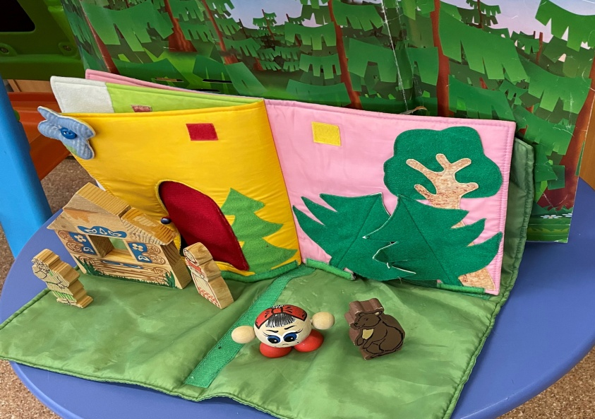
Воспитатель показывает сказку с помощью настольного театра.
Воспитатель: Сказка вам понравилась? Кто первым встретился Колобку? Какой он Заяц трусишка, добрый? Кто следующий кого встретил Колобок? Волк, он какой страшный, злой? После Волка был Медведь. А он, какой большой, косолапый? Кто же следующий кого встретил Колобок? Лиса она какая, хитрая, ласковая? Что случилось с колобком, который ушел гулять без спроса? А что бы случилось, если Колобокне скатился с окошка (Ответы детей)
Подвижная игра «Зайка серенький сидит»
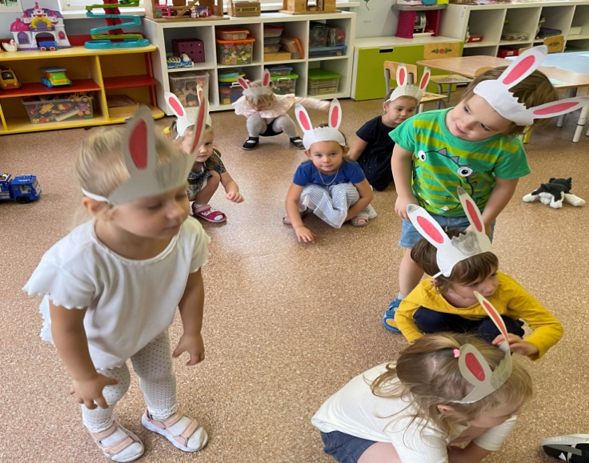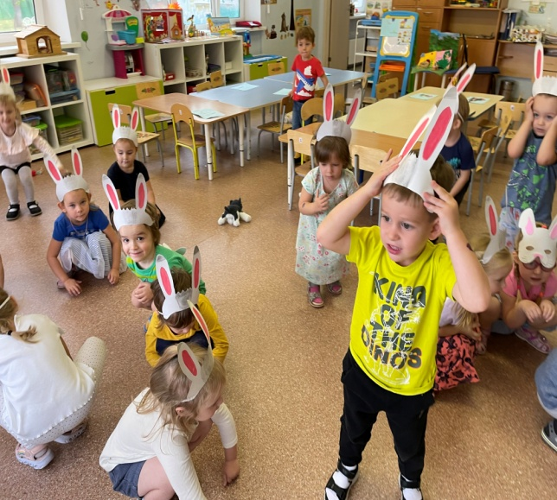
Зайка серенький сидит
И ушами шевелит
Вот так, вот так,
Зайке холодно сидеть
Надо лапочки погреть
Вот так, вот так,
Зайке холодно стоять,
Надо зайке поскакать
Вот так, вот так.
Мы узнали из сказки, что все герои разные Заяц - трусишка, Волк-злой, Медведь - неповоротливый, Лиса – хитрая. Так же и люди в жизни разные бывают, которыевыглядят очень добрыми, готовыми прийти на помощь. А другие люди могут выглядеть по - недоброму. Поэтому с незнакомыми людьми надо быть осторожными. Кого из людей вы считаете своими? (Это те люди, которые называются родственниками: мама, папа, сестра, бабушка, дедушка). Как вы думаете «чужие» - это кто? (Это люди, посторонние нам, которых вы не знаете электрик, сантехник, незнакомый человек) Не всегда незнакомые люди бывают, дружелюбны к нам. Они могут замышлять что-то недоброе.
Теперь мы с вами знаем, каких людей считать чужими. Доверять можно только близким людям. Незнакомый, чужой человек может причинить большой вред, сильно испугать, разлучить с близкими, отобрать что-нибудь.
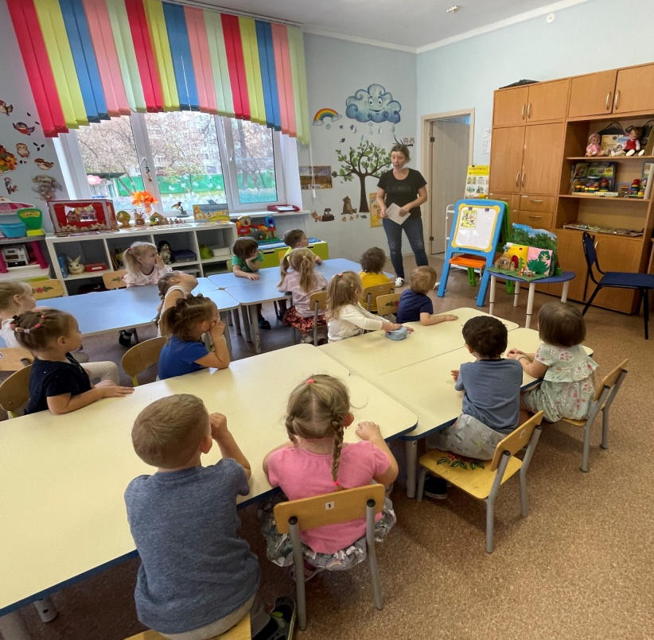
Воспитатель: Ребятки, а вам можно, так же как и Колобок взять и уйти из дома? Нет, нельзя. Потому, что на улице вы потеряетесь, заблудитесь.
Хороший ребёнок знает
Если один гуляет,
То быстро без взрослых заблудится,
Ведь очень опасная улица!
Запомни! Лучше всего постараться не отставать и не теряться, для этого необходимо не отвлекаться, стараться быть рядом с взрослыми.
Воспитатель: Ребята, посмотрите, что лежит у нас на столе, (ответы детей).
Воспитатель: Да ребята это дом, как можно пройти к нему, чего не хватает?
Дети: Дороги, тропинок.
.Воспитатель: Да, давайте их дорисуем. Каким цветом должна быть дорога?
Дети: Черным цветом.
Воспитатель: Предлагаю дорисовать, чем хотите, на ваше усмотрение?
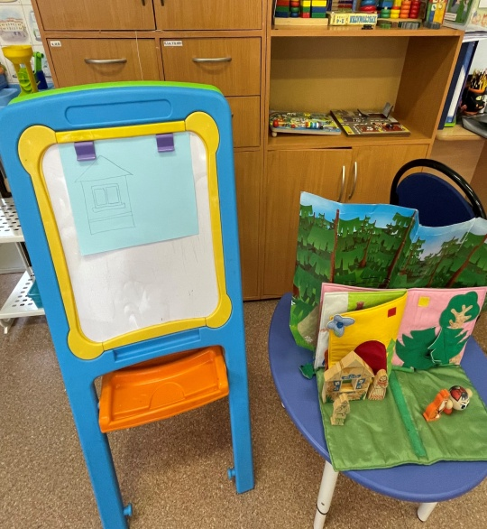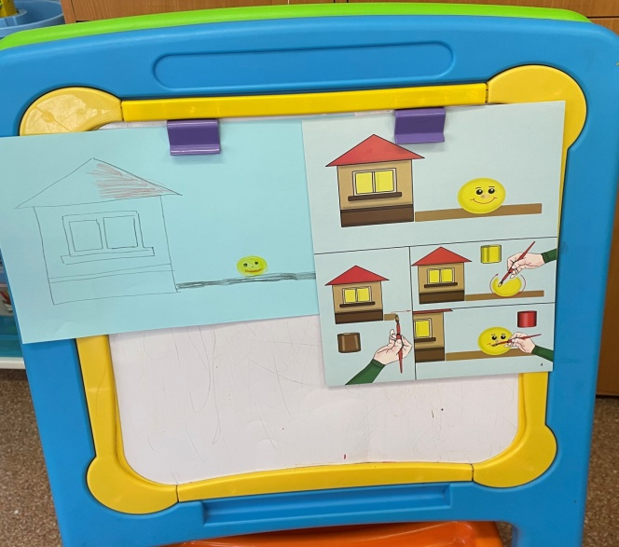
Воспитатель: Приступаем к работе.
Дети рисуют дорожки, а воспитатель следит за работой детей и помогает им справиться с работой.
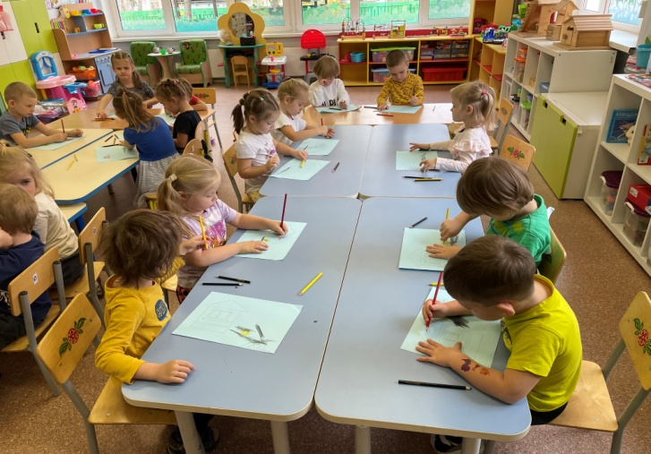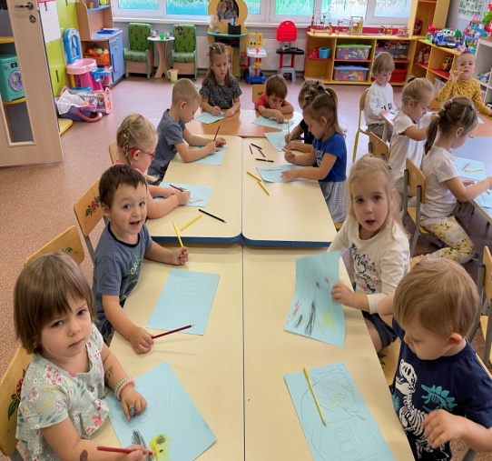
Воспитатель: Молодцы все нарисовали дорогу к дому, теперь никто не потеряется, выйдя из дома. Ребята давайте еще раз вспомним, о чем мы сегодня говорили?
Дети: Что нельзя уходить из дома без взрослых
.
« Горошек для петушка»
Цель: продолжать знакомить детей с приемами работы с пластилином.
Задачи: развивать мелкую моторику;
закреплять знание зеленого цвета; продолжать учить отщипывать от целого куска пластилина небольшие кусочки,
раскатывать пластилин между ладоней круговыми движениями;
воспитывать отзывчивость, желание помочь игровому персонажу.
Материал: игрушка «Петушок», домик, пластилин зеленого цвета, дощечки, тарелочки для слепленных поделок по количеству детей, салфетки для вытирания рук после лепки.
Ход занятия.
Дидактическая игра «Петушок»
Петушок, петушок,
Золотой гребешок,
Маслина головушка,
Шелкова бородушка,
Что ты рано встаешь,
Голосисто поешь,
Деткам спать не даешь?
- Вот он петушок! Здравствуй петушок, поздоровайтесь с петушком.
- Опять спрятался петушок, давайте снова его позовем!
- Не выглядывает петушок больше в окошко, не хочет с нами играть. Как вы думаете, почему? А я, кажется, знаю почему: мы ему горошек обещали дать, а не дали. А петушок очень любит горошек. Нужно его горошком угостить, а то он обидится и не придет больше к нам в группу. Где же нам горошек взять? А давайте петушку горошек слепим из пластилина!
-Посмотрите, какого цвета у меня пластилин?
-Зеленый.
-Правильно, зеленого, потому что горошек зеленый. Разминаем пластилин руками, чтобы он был мягкий, чтобы из него легко было лепить.
Вот у меня большой кусок пластилина, я отщипну от него маленький кусочек это какой кусочек? большой, а это какой? (маленький) Я большой кусочек положу на дощечку, а маленький буду раскатывать между ладошек. Вот так. Покажите, как вы будете раскатывать пластилин?
- Посмотрите, какая получилась горошинка? Я положу горошинку на тарелочку.
Я мало горошка слепила. Петушку его не хватит. А все вместе мы много горошка слепим и угостим петушка.
Пальчиковая гимнастика «Петя-петушок».
Петя, Петя-петушок (соединяем большой и указательный палец в «клюв»)
Золотой гребешок (скрещиваем пальцы двух рук)
Шелкова головушка (гладим по голове)
Маслина бородушка (гладим по подбородку)
Что ты рано встаешь (вытягиваемся на носочках, руки вверх)
Голосисто поешь, детям спать не даешь (руки складываем под щекой).
Во время лепки помогаю отщипывать кусочки не слишком мелкие и не слишком крупные, скатывать их между ладоней.
- Петушок большой, ему столько горошка не хватит, у тебя еще много пластилина осталось, слепи еще горошинки.
- У петушка есть еще курочка с цыплятками, они тоже горошек любят, слепим еще горошек, чтобы им тоже хватило.
После лепки напоминаю, чтобы дети вытерли руки салфетками.
-Пойдемте петушка угощать. Берите свои тарелочки с горошком, несите их к домику, будем петушка звать. Ставьте тарелочки вот сюда (перед окошком домика). Давайте позовем петушка!
Выходи к нам, петушок, мы не шутим, мы тебе много горошка принесли.
-Посмотри, что тебе детки слепили, что мы слепили для петушка?
- А из чего мы лепили горошек?
- Какой получился горошек?
- Попробуй, петушок наш горошек.
Ко-ко-ко, какой вкусный горошек получился. Какой сладкий горошек слепил мне.
Петушку очень понравился ваш горошек, он приглашает вас поиграть с ним.
Игра
Как у наших у ворот
Петух зернышки (горошек) клюет, дети сидят стайкой на корточках,
Петух зернышки (горошек) клюет, а петушок гуляет по группе.
Малых детушек зовет:
-Вы мои ребятки,
Желтые цыплятки, после этих слов дети подбегают к петушку,
Бегите все ко мне, стучат по ладошке указательным пальчиком другой
Помогите мне. Руки и говорят: клюю-клю-клю.

Конструирование «Избушка для Лисички»
Цель: Стимулировать творческую, речевую и познавательную активность детей.
Задачи:
1. Формировать умение у детей вести диалог с воспитателем, слушать и понимать вопросы.
2. Развивать навыки связной речи, продолжать формировать навык эмоциональной оценки персонажей.
3. Воспитывать сочувствие к героям сказки, доброжелательное отношение, желание помочь героям.
Методы и приемы: вопросы по содержанию сказки, музыкальная физкультминутка, пальчиковая гимнастика, изготовление домиков для лисички, анализ работ.
Оборудование: Игрушки настольного театра по сказке «Заюшкина избушка», деревянный конструктор.
Ход НОД:
Приветствие. Станем рядышком, по кругу,
Скажем "Здравствуйте!" друг другу.
Нам здороваться не лень:
Всем "Привет!" и "Добрый день!";
Если каждый улыбнётся –
Утро доброе начнётся.
– ДОБРОЕ УТРО!
Восп: Ребята, помните сказку «Заюшкина избушка»?
Дети: Да
Восп: Скажите, что там произошло?
Дети: Лиса выгнала зайчика из домика, потому что ее домик растаял.
Восп: А почему у лисы домик растаял?
Дети: потому что у нее домик был ледяной.
Восп: Правильно. Ребята, скажите, а кто приходил помогать зайчику?
Дети: Волк, медведь, петух.
Восп: А кто смог выгнать лису?
Дети: Петух.
Восп: Ребята, а вам жалко лису?
Дети: Да.
Восп: Почему?
Деи: Потому что ее домик растаял и ей негде жить.
Восп: Конечно. Ведь если бы домик лисы не растаял, то она не выгнала бы зайчика из домика.
Восп: А давайте мы с вами поможем лисе. Построим для нее новый дом.
Но прежде, чем мы приступим, нам надо размять наши пальчики.
Пальчиковая гимнастика.
Я хочу построить дом
(руки сложить домиком, и поднять над головой),
Чтоб окошко было в нем
(пальчики обеих рук соединить в кружок).
Чтоб у дома дверь была
(ладошки рук соединить вместе вертикально),
Рядом чтоб сосна росла
(одну руку поднять вверх и «растопырить» пальцы).
Чтоб вокруг забор стоял пес ворота охранял
(соединяем руки в замок и делаем круг перед собой).
Солнце было, дождик шел
(сначала поднимаем руки вверх, пальцы «растопырены». Затем пальцы опускаем вниз, делаем «стряхивающие» движения).
И тюльпан в саду расцвел (соединяем вместе ладошки, и медленно раскрываем)!
Восп: проходите к своим рабочим местам сейчас мы с вами будем делать домик для лисички из деревянного конструктора.. (звучит легкая музыка, дети выполняют работу)
Итог
Восп: Ребята, давайте покажем, друг другу, какие у вас получились домики. Какие вы молодцы! Теперь, я думаю, такой домик не растает у лисы и ей будет, где жить.

«Заюшкина избушка» (аппликация)
Цель: учить детей правильно составлять изображение домика из готовых деталей,
ЗАДАЧИ:
учить детей аккуратно наклеивать детали на лист бумаги, учить пользоваться клей-карандашом. развивать мелкую моторику рук, творческое воображение. воспитывать самостоятельность, творческую инициативу.
МАТЕРИАЛЫ:
мольберт, мнемосхема сказки, коробочка с картинками животных на подставках (лиса, заяц, медведь, собак, петуха, цветные заготовки: прямоугольной формы – для домика, треугольной формы – для крыши домика, квадратной формы – для окон, клей-карандаш, бумажные салфетки, клеёнки на каждого ребенка.
Ход ЗАНЯТИЯ
Дети сидят на стульчиках полукругом перед воспитателем.
Воспитатель: Дети, сегодня, я расскажу вам русскую народную сказку
«Заюшкина избушка», а какие животные в ней будут, вы узнаете, отгадав загадки.
Первая загадка:
Комочек пуха,
Длинное ухо,
Прыгает ловко,
Любит морковку
Дети: заяц.
Воспитатель: Молодцы правильно. Достает из коробочки картинку зайчика и ставит на стол.
Вторая загадка:
Хитрая плутовка,
Рыжая головка,
Хвост пушистый – краса
А зовут её – лиса
Воспитатель: Правильно. Достает картинку с изображением лисы и ставит рядом с картинкой зайчика.
Третья загадка:
Косолапый и большой
Спит в берлоге он зимой
Любит шишки, любит мед
Кто ж его мне назовёт (медведь)
Воспитатель: И эту загадку отгадали, достает картинку с изображением медведя ставит рядом с зайчиком и лисой.
Четвертая загадка:
Кто так заливисто поет ку-ка-ре-ку
О том, что солнышко встает (петух)
Воспитатель: Да, правильно. Вынимает из коробки картинку с изображением петуха и ставит на стол рядом с другими животными.
Пятая загадка
Гладишь её – она ласкается
Дразнишь её – она кусается
На цепи сидит
Дом сторожит (собака)
Воспитатель: Молодцы, все загадки отгадали. Теперь послушайте сказку.
После прослушивания сказки воспитатель приглашает детей подойти к мольберту, на котором расположена мнемосхема сказки. Дети с помощью воспитателя или самостоятельно или по ролям пересказывают сказку, опираясь на схематичное изображение.
Воспитатель: Дети, теперь лисичка осталась без домика, а это плохо. Ей негде жить, некуда пригласить друзей. Давайте сделаем ей домик.
Дети: Давайте.
Воспитатель предлагает детям выбрать цветные заготовки для домика, сесть за столы и приступить к его изготовлению.
ИТОГ ЗАНЯТИЯ.
Какие замечательные домики вы сделали для лисички. Теперь она может приглашать к себе в гости своих друзей и отпраздновать новоселье.

КОНСПЕКТ ОБРАЗОВАТЕЛЬНОЙ СИТУАЦИИ «БЕСЕДА О ДИКИХ ЖИВОТНЫХ»
ЦЕЛЬ.
Знакомство с дикими животными.
ЗАДАЧИ:
- формировать умения узнавать, называть и различать особенности внешнего вида и образа жизни диких животных;
- активизировать употребление имен прилагательных в речи детей;
- развивать связную речь детей, мышление, обогащать словарный запас;
- воспитывать активность, самостоятельность, любовь к животному миру.
МАТЕРИАЛ: игрушки - заяц, лиса, волк, медведь, белка, еж, картинки с изображением домиков животных, картинки с изображением диких животных.
РАЗВИТИЕ СИТУАЦИИ.
- Ребята, сегодня мы с вами будем весело играть и познакомимся с новыми друзьями. Ой, посмотрите, кто пришёл к нам в гости!
Дети: Зайка!
Воспитатель: Давайте с ним поздороваемся, предложим ему сесть на стульчик.
Дети здороваются с зайчиком.
Заяц: Здравствуйте, дети! Вы знаете, где я живу?
Дети: В лесу!
Заяц: Я шел к вам в гости со своими друзьями, отгадайте загадки, и они появятся здесь!
Он всю зиму долго спал,
Лапу правую сосал,
А проснулся — стал реветь.
Этот зверь лесной, (медведь)
(появляется мишка)
Рыжая хозяюшка
Из лесу пришла,
Всех кур пересчитала
И с собой унесла, (лиса)
(появляется лисичка)
Серый, страшный и зубастый
Произвел переполох.
Все зверята разбежались.
Напугал зверят тех…
(Волк)
(появляется волк)
Из иголок колобок.
Кто свернулся здесь в клубок?
Не поймёшь, где хвост, где носик,
На спине продукты носит.
(ёжик)
(появляется еж)
Хожу в пушистой шубке,
Живу в густом лесу.
В дупле на старом дубе
Орешки я грызу, (белка)
(появляется белка)
(всех зверюшек рассаживаю на стульчики рядом с зайчиком)
- Ребята, а где живут эти животные?
Дети: В лесу
- Как назвать всех этих животных, одним словом?
Дети: Дикие
Заяц: Верно, мы все живём в лесу. О нас никто не заботится, и домики мы сами себе строим.
- Дети, а сейчас давайте вместе с зайчиком поиграем
Физ. минутка «Зайка беленький сидит»
Зайка беленький сидит
И ушами шевелит
Вот так, вот так
Он ушами шевелит.
Зайке холодно сидеть
Надо лапочки погреть
Хлоп, хлоп, хлоп, хлоп,
Надо лапочки погреть.
Зайке холодно стоять
Надо зайке поскакать.
Скок-скок, скок-скок,
Надо зайке поскакать.
Кто-то зайку испугал,
Зайка прыг и ускакал.
Дети убегают на свои места.
- Наши лесные друзья хотят, чтобы мы угадали, где, чей дом, давайте наших животных расселим по своим домикам. (подходим к столу, на котором лежат картинки с изображением домиков диких животных и картинки с животными. Дети должны разложить картинки животных по своим домикам).
Воспитатель:
-как называют домик у белки? (дупло)
- где живет ежик? (под кустом).
- какое еще животное живет под кустом? (заяц)
-как называют домик лисы? (нора).
-где живет мишка зимой? (в берлоге)
-а кто знает, как называют домик для волка? (волчье логово).
- Правильно, логово. Это сложное слово. Давайте повторим его все вместе.
(несколько хоровых и индивидуальных ответов)
Дидактическая игра «Закончи предложение»
- «неуклюжий, как … медведь»
- «быстроногий, как … заяц»
- «хитрая, как … лиса»
- «голодный, как … волк»
- «колючий, как … еж»
- «запасливая, как … белка»
- Молодцы, справились с заданием!
- Дети, кто у нас сегодня был в гостях? (животные)
- Где они живут? (в лесу)
- Как называются животные, которые живут в лесу (дикие)
- Ну что же, нашим гостям пора домой, в лес. Что мы скажем им на прощание? (спасибо, до свидания)

КОНСПЕКТ ОБРАЗОВАТЕЛЬНОЙ СИТУАЦИИ «СЛЕПИМ ДРУЗЕЙ ДЛЯ КОЛОБКА».
ЦЕЛЬ.
Развивать восприятие детей, обогащать их сенсорный опыт путем выделения формы предметов и цвета.
ЗАДАЧИ:
- формировать навык раскатывать ком теста круговыми движениями ладоней рук, закреплять навык лепки предметов круглой формы;
- способствовать развитию эмоциональной отзывчивости детей к процессу лепки, к игровым персонажам.
ПРЕДВАРИТЕЛЬНАЯ РАБОТА:
-чтение р. н. сказки «Колобок»,
- беседа с детьми по иллюстрированным картинкам.
МАТЕРИАЛ: соленое тесто желтого цвета, дощечки, салфетки, игрушки по сказке.
РАЗВИТИЕ СИТУАЦИИ.
-Ребята, я хочу загадать вам загадку, а вы попробуйте отгадать.
На сметане мешен
На окошке стужен,
Круглый бок, румяный бок
Кто же это? (Колобок).
Колобок катился, катился и прикатился к нам в детский сад.
-Как ты у нас оказался?
И колобок запел свою песенку из сказки:
-Я колобок, колобок,
Я по коробу скребен,
По сусекам метён,
На сметане мешен,
На окошке стужён,
Я от дедушки ушел. (воспитатель по ходу песни показывает
Я от бабушки ушел, персонажей, кого встретил колобок).
Я от зайца ушел,
Я от медведя ушел,
Я от волка ушел,
И даже от лисы укатился
И к вам в садик прикатился!
Воспитатель: Молодец, колобок! Какой ты ловкий, смелый и веселый.
Ребята, пойдемте мы с вами с колобком поиграем.
Физминутка «Колобок»
Замесила бабушка ни булку, ни оладушки,
(руки сцеплены в замок, круговые движения влево-вправо)
Достала из печи,
(руки вверх, в стороны, вниз)
Ни пирог, ни калачи,
(поворот туловища влево-вправо, руки на пояс)
Как поставила на стол, (приседания)
Он от бабушки ушел. (прыжки)
Кто же бегает без ног? (хлопают в ладоши)
Это желтый колобок!
Воспитатель: Ой, смотрите, что-то колобок наш заскучал. Что с тобой случилось?
Колобок: Вас ребята так много и вы все дружите, играете вместе, а я один, вот если бы у меня тоже были друзья-колобки.
Воспитатель: Ребята, давайте поможем колобку, приобрести друзей, мы их слепим из теста.
- Давайте сядем за столы.
Воспитатель показываем детям колобка. Посмотрите, какой он круглый, круглой формы и желтого цвета. Он может кататься по столу. А почему он может катиться по столу?
Чтобы ручки хорошо лепили нам нужно сделать гимнастику для пальчиков.
Тесто делали мы сами
Вот так, вот так.
Колобок пекли мы сами
Вот так, вот так.
А теперь посмотрите, как я буду лепить колобка.
- Сначала помнем наше тесто. Теперь из него можно лепить колобка. Я возьму желтый ком теста, положу его на ладошку, зажму другой ладошкой и раскатываю круговыми движениями.
После показа дети лепят колобка, раскатывая комок теста в ладонях круговыми движениями.
-Молодцы ребята, как вы старались! Колобок, посмотри, сколько у тебя теперь друзей, они такие желтые и круглые, как и ты.
Воспитатель помогает детям изобразить глаза и улыбающийся ротик.
Колобок: Спасибо, ребята! Какие вы молодцы!
Колобок приносит угощения для детей.

ПАЛЬЧИКОВАЯ ГИМНАСТИКА «РЕПКА».
ЦЕЛЬ.
Развивать мелкую моторику пальцев рук.
ЗАДАЧИ:
- продолжать учить детей выполнять движения в сочетании с текстом;
- вызвать у детей интерес и желание играть в пальчиковые игры.

Репку мы сажали
(«роете» пальчиками в детской ладошке лунку),
Репку поливали
(показываете пальчиками, как льется вода из лейки),
Вырастала репка
(показываете, как растет, выпрямляете постепенно пальчики)
Хороша и крепка!
(оставьте ладони открытыми, а пальцы согните как крючочки)
Тянем-потянем
(руки сцепляются и тянут – каждый в свою сторону),
Вытянуть не можем
(потрясли кистями рук),
Кто же нам поможет?
(прибегают по очереди все герои сказки и помогают тянуть)
Тянем-потянем, тянем-потянем!
Ух!
(расцепили руки, потрясли кистями)
Вытянули репку!

КОНСПЕКТ ОБРАЗОВАТЕЛЬНОЙ СИТУАЦИИ «ПРИГЛАСИТЕЛЬНЫЙ БИЛЕТ ДЛЯ МАМЫ».
ЦЕЛЬ.
Формировать композиционные умения – размещать вырезанные элементы в соответствии с сюжетом.
ЗАДАЧИ:
- упражнять детей в наклеивании различных геометрических фигур разного цвета, формировать навыки в работе, учить аккуратности;
- вызывать у детей радость от проделанной работы.
МАТЕРИАЛ: альбомный лист, элементы для наклеивания, клей, кисти, клеенки, салфетки.
РАЗВИТИЕ СИТУАЦИИ.
- Ребята, посмотрите из каких сказок у меня картинки?
- Давайте вспомним их название и разложим по - порядку: что зачем.
(Дети раскладывают картинки).
- В садике мы с вами читаем, рассказываем, играем в сказки. А хотите, чтобы ваши мамы поиграли с нами вместе? (да!)
- Тогда нужно пригласить их к нам в детский сад.
- Я вам предлагаю сделать пригласительные билеты. (показать образец)
- Давайте приступим к работе.
Дети выполняют работу.
- Молодцы, ребята, какие чудесные пригласительные билеты у вас получились. Мамы будут очень рады.
По окончании работы предложить детям поиграть к пальчиковые игры по сказкам «Репка», «Колобок» и «Теремок».
Воспитатель благодарит детей за работу.

КОНСПЕКТ ОБРАЗОВАТЕЛЬНОЙ СИТУАЦИИ «ПУТЕШЕСТВИЕ ПО СКАЗКЕ «РЕПКА».
ЦЕЛЬ.
Знакомить детей с народными сказками.
ЗАДАЧИ:
- развивать способности детей понимать текст сказки, улавливать переживания героев сказки;
- учить детей внимательно слушать воспитателя, производить необходимые действия в соответствии с текстом;
- развивать активную речь, расширять словарный запас, побуждать к звукоподражанию персонажам сказки;
- воспитывать любовь к устному народному.
МАТЕРИАЛ: матрешка по сказке «Репка», книжка «Репка»,
РАЗВИТИЕ СИТУАЦИИ.
Воспитатель показывает детям игрушечную мышку.
- Посмотрите, какая крошечная гостья к нам пришла. Она принесла нам сказку, но сначала нужно отгадать ее загадку:
«Круглый бок, желтый бок,
Сидит на грядки колобок.
Врос в землю крепко.
Что же это?»
- Молодцы, отгадали. Правильно ребята - репка.

- Маленькая мышка принесла нам сказку «Репка»
Сказка в двери к нам стучится,
Сказке скажем: «Заходи!».
Сядь тихонько ты на стульчик
И внимательно гляди,
Сказка «Репка» впереди!

Посадил дед репку.
Выросла репка большая-пребольшая.
Стал дед репку из земли тянуть. Тянет, потянет - вытянуть не может. Позвал дед бабку. Бабка за дедку, дедка за репку - тянут, потянут, вытянуть не могут. Позвала бабка внучку. Внучка за бабку, бабка за дедку, дедка за репку - тянут, потянут вытянуть не могут. Позвала внучка жучку. Жучка за внучку, внучка за бабку, бабка за дедку, дедка за репку - тянут, потянут вытянуть не могут. Позвала жучка кошку. Кошка за жучку, жучка за кошку, кошка за внучку, внучка за бабку, бабка за дедку, дедка за репку - тянут, потянут вытянуть не могут. Позвала кошка мышку. Мышка за кошку, кошка за жучку, жучка за внучку, внучка за бабку, бабка за дедку, дедка за репку - тянут, потянут, вытянули репку.
Воспитатель рассказывает сказку с использованием матрешки.
- Давайте, отдохнем. Встаем все в круг и повторяем за мной.

ФИЗМИНУТКА:
Мы шагаем друг за другом
Лесом и зелёным лугом, ходьба
Перед нами огород, руки вытянуты вперед
Дед на помощь нас зовёт, махи руками
Вот мы репку посадили наклониться
И водой её полили, имитация движений
Выросла репка, хороша и крепка, развести руки в стороны
А теперь её потянем, имитация движений
И из репки кашу сварим, имитация движений
И будем мы от репки здоровы и крепки, показать силу

Беседа:
- Что посадил дед?
- Какая выросла репка?
- Ребята, скажите, мышка сама вытащила репку?
- Кто ей помогал?
Они трудились все вместе. Любое дело нужно делать вместе, дружно. Кто лениться, тот не ценится. Мышка маленькая, слабенькая, да удаленькая.
Игра «Кого нет».
- Предлагаю поиграть в игру «Кого нет». Закройте глазки.
Убирается один персонаж сказки (дед, бабка и т. д.)
- Открываем глазки. Посмотрите внимательно, кого из героев не стало?
- Какую русскую народную сказку вы слушали?
- Ребята вам понравилась сказка?
Мышка просит, чтобы вы рассказали эту сказку своим мамам и папам, бабушкам, дедушкам. А чтобы вы не забыли эту сказку, мышка дарит вам книжечку «Репка».

КОНСПЕКТ ОБРАЗОВАТЕЛЬНОЙ СИТУАЦИИ «КОЛОБОК, КОЛОБОК!».
ЦЕЛЬ.
Создать условия для развития интереса к театрализованной деятельности.
ЗАДАЧИ:
- учить пересказывать сказку с помощь воспитателя;
- развивать память, внимание, мышление, мелкую моторику;
- способствовать освоению диалоговой речи, обогатить словарный запас детей словами: колобок, желтый, круглый, покатился, лиса;
- воспитывать доброту, желание помочь, аккуратность при выполнении работы.
МАТЕРИАЛ: пальчиковый театр, книги – раскраски.
РАЗВИТИЕ СИТУАЦИИ.
Воспитатель: Ребята, давайте мы с вами поиграем.
- С добрым утром глазки, вы проснулись? (Смотрим в бинокль.)
- С добрым утром ушки, вы проснулись? (Потираем ушки.)
- С добрым утром ручки, вы проснулись? (Хлопаем в ладоши.)
- С добрым утром ножки, вы проснулись? (Топаем ножками.)
- С добрым утром солнце! Мы проснулись! (Разводят руки в стороны.)
Воспитатель: Молодцы
Воспитатель: Ребята, а вы любите слушать сказки? Тогда слушайте внимательно, что это за сказка?
Формой он похож на мяч
Был когда-то он горяч.
Спрыгнул со стола на пол
И от бабушки ушел.
У него румяный бок…
Вы узнали?
(Ответы детей)
Воспитатель: Молодцы, вы сразу узнали, что это колобок.
А теперь глаза закроем,
Сказку в гости позовём.
Скажем дружно: раз, два, три,
Сказка в гости приходи!
Вы тихонечко сидите
И внимательно смотрите.
Воспитатель рассказывает сказку неторопливо, выразительно, сопровождая показом пальчикового театра. После просмотра воспитатель задает детям вопросы.
- Понравилась вам сказка?
Воспитатель убирает всех героев сказки. Все животные убежали в лес. Давайте мы с вами тоже отправимся в лес и поиграем там.
Предлагает детям показать, как ходят звери.
Подвижная игра «Зверята в лесу»:
- Все дети будут зайчиками. Как зайчики прыгают?
(Дети скачут, как зайчики)
- Как мишка косолапый ходит?
(Дети идут вперевалочку).
Он рычит: р-р-р.
(Звукоподражание.)
- Как лисичка бежит?
(Крадутся потихоньку)
- Молодцы!
- Ребята, а вы не забыли, что все звери убежали. Давайте вернем их снова в сказку. Предлагаю вам поиграть в сказку.
Воспитатель раздает детям шапочки с изображением героев сказки.
Игра в сказку
- Подумайте и скажите, кого попросил испечь дед? (достаем колобка)
- Куда баба положила Колобка остывать?
- Что сделал Колобок?
- Кого он первым встретил в лесу?
- Иди, Алеша (колобок), на дорожку. (Воспитатель помогает).
- Кого встретил Колобок? Что сказал зайка Колобку?
- Ребята, что ответил Колобок? Давайте все вместе споем песенку Колобка.
- Кого затем встретил Колобок?
- Кого встретил Колобок?
- Что волк сказал Колобку?
- Что ответил Колобок?
- Кого затем встретил Колобок?
- Ваня, кого встретил Колобок?
- Что медведь сказал Колобку?
- Что ответил Колобок?
- А кого последним встретил Колобок?
(Предлагает ребенку посадить лисичку на дорожку и спеть ей песенку Колобка).
- А что затем сказала лисичка?
- Почему она попросила Колобка сесть ей на носик?
- Что сделала лисичка с Колобком?
- Ребята, дедушка и бабушка очень расстроились. Давайте их успокоим – подарим им другой Колобок.
Коллективное творчество (продуктивная деятельность)
Воспитатель: смотрите, что у меня есть (достает ватман с нарисованным кругом). Что здесь нарисовано? Похож на колобка? Только он у нас какой – то невзрачный, бесцветный. Какого цвета колобок? Вот мы его сейчас и сделаем желтым.
(Дети берут цветную бумагу и наклеивают на ватман)
Воспитатель: Вот и получился у нас колобок. Не убегай больше от бабушки и дедушки. Не ходи, Колобок, сам в лес, слушайся дедушку и бабушку. Бери пример с ребят, будь послушным. Ведь наши ребята послушные, слушают своих родителей.
Пришла пора прощаться со зверятами, они устали и хотят отдохнуть.
Воспитатель: В какой сказке мы сегодня с вами побывали?
(Ответы детей.)
Воспитатель: Кого видели? (ответы детей)
Молодцы, ребята! Сегодня вы все были молодцы, все старались.
Вот мы в сказке побывали,
Как смогли ее вам показали!
Артисты и зрители были хороши!
Похлопаем, друг другу от всей души!
Воспитатель: Колобок укатился в сказку, а для вас оставил подарки.
Сюрпризный момент: детям раздают раскраски «Колобок»

КОНСПЕКТ ОБРАЗОВАТЕЛЬНОЙ СИТУАЦИИ «РАССКАЗЫВАНИЕ СКАЗКИ «ТЕРЕМОК» С ИСПОЛЬЗОВАНИЕМ НАСТОЛЬНОГО ТЕАТРА».
ЦЕЛЬ.
Познакомить детей со сказкой, сопровождая рассказывание показом.
ЗАДАЧИ:
- вызвать у детей радость от сказки;
- закрепить понятие о красном, жёлтом, зелёном цвете;
- развивать способности к моделированию и конструированию;
- воспитывать у детей приветливость, заботливость и сочувствие.
МАТЕРИАЛ: игрушечный домик, настольный театр «Теремок», палочки Кюизенера.
РАЗВИТИЕ СИТУАЦИИ.
- Дети, хотите пойти на прогулку в лес? Тогда отправляемся. Встаньте друг за другом.
По ровненькой дорожке. Шагают маленькие ножки.
Шли, шли и в лес пришли.
Среди леса стоит дом
Крыша и окошки в нём.
- Дети, посмотрите какой красивый домик – теремок (на полу построен домик – теремок). Вместе с детьми обходим теремок вокруг и рассматриваем его. Покажите крышу у теремка, окна. А вы хотите узнать, кто в домике живет? Тогда усаживайтесь на ковер, и я расскажу, кто живет в теремке.
(Рассказывание сказки «Теремок» с показом настольного театра).
Вопросы к детям: Кто пришёл в теремок первым? Какие звери еще пришли в теремок? Вот сколько зверушек живет в теремке.
Но вот пришел медведь, и теремок сломал (показ). Покажите, как шел медведь (физ. минутка).
Медведь по лесу бродит (слегка согнувшись, идти вперевалочку)
От дуба к дубу ходит («загребать» слегка согнутыми руками)
- Много зверей осталось без дома. Давайте построим новый теремок и поможем нашим зверушкам. Но вначале мы поиграем с пальчиками.
Пальчиковая игра «Домик»
На опушке дом стоит (сложить ладони «домиком» над головой)
На дверях замок висит (сомкнуть ладони «в замок»)
В домике живут зверятки,
Нашего теремочка ребятки.
- Новый теремок мы построим вот из таких палочек. Какого цвета палочки? Я начну строить, а вы будете мне помогать. Дети вместе с воспитателем строят новый теремок с помощью палочек Кюизенера.
Воспитатель индивидуально помогает каждому ребёнку. Рассматривание красивых построек.
- Лесные звери говорят вам спасибо за весёлые постройки. А нам пора возвращаться в детский сад.
Маленькие ноги.Шагали по дороге.
Шли, шли, и домой пришли.

КОНСПЕКТ ОБРАЗОВАТЕЛЬНОЙ СИТУАЦИИ «РИСУЕМ ПОДАРОК ДЛЯ МЫШКИ».
ЦЕЛЬ.
Учить правильно, держать карандаш, закрашивать картинку, не выходя за линию контура.
ЗАДАЧИ:
- различать и правильно называть желтый и зеленый цвет;
- пополнять и активизировать словарь детей: круглая, крепкая, сладкая, желтая;
- развивать логическое мышление, внимание, память;
- развивать умение слушать воспитателя и сверстников;
- воспитывать доброжелательность и отзывчивость;
- воспитывать интерес к русским народным сказкам;
- продолжать развивать мелкую моторику кистей рук.
ПРЕДВАРИТЕЛЬНАЯ РАБОТА: чтение русской народной сказке «Репка», беседа с детьми по содержанию прочитанной сказки.
МАТЕРИАЛ: иллюстрации к сказке «Репка», образец с раскрашенной репкой, игрушка репка и мышка, мешочек; по количеству детей – цветные карандаши, ½ альбомного листа.
РАЗВИТИЕ СИТУАЦИИ.
Воспитатель: Ребята к нам сегодня в гости пришла мышка.
Давайте с мышкой поздороваемся, скажем: «Здравствуй мышка!»
С собой мышка принесла чудесный мешочек, загляните в него. Что же в нем лежит? (ответ детей: Репка)
Правильно. Ребята посмотрите на репку.
Какого она цвета? (ответ детей: репка желтая) А вершки (листочки)? (ответ детей: зеленые)
- Давайте, и мы с вами раскрасим нашу репку. Сядем на стульчик ровно, спинку прямо, ножки вместе. Посмотрите, что нам принесла мышка. Это – цветные карандаши. Карандаш надо уметь держать правильно. Иначе он обидится, и наш рисунок получится некрасивым и не аккуратным. Давайте научимся правильно брать карандаш в руку.
Воспитатель показывает, а дети повторяют.
- Теперь мы с вами приступаем к раскрашиванию нашей репки, аккуратно стараясь не заходить за контур (воспитатель показывает, как надо раскрашивать).
- Вот и поспела моя репка, она стала желтой и красивой. Не пора ли и вашим репкам пожелтеть?
Дети приступают к раскрашиванию (воспитатель помогает, показывает индивидуально, как правильно надо закрашивать).
- Посмотрите сколько репок у нас выросло на огороде. Какого они цвета? (ответ детей: желтые). У всех репки желтые спелые. Давайте полюбуемся ими. Ребята давайте наши репки мы отдадим мышке, ведь именно она принесла карандаши, без которых мы не смогли бы ничего сделать.
Мышка:
- Пи-пи-пи, молодцы ребятки постарались, хорошие у вас репки выросли, большие, желтые. Большое вам спасибо за подарки.
Воспитатель: Ребята ваши работы очень мышке понравились. Но нашей мышке пора домой, к дедушке и бабушке в сказку возвращаться. Давайте скажем мышке до свидания, (дети прощаются с мышкой)

ХОРОВОДНАЯ ИГРА «РЕПКА – РЕПОНЬКА».
ЦЕЛЬ ИГРЫ.
Развитие быстроты.
ПРАВИЛА ИГРЫ.
Выбираются 2 водящих мышь и репка. Мышь ловит репку только по окончанию слов.
ХОД ИГРЫ.
Дети стоят в кругу, репка внутри круга, мышка снаружи.
- Репка - репонька, расти крепенька
не мала, не велика до мышиного хвоста.
Поднимают руки-воротики. Мышка должна поймать репку.

Конспект НОД по правилам пожарной безопасности по сказке С. Маршака «Кошкин дом»
Цель: Познакомить детей с правилами пожарной безопасности.
Задача: Формировать представления о пользе и вреде огня.
Развивать умение правильно относиться к опасным предметам.
Воспитывать чувство осторожности и самосохранения.
Предварительная работа: Беседы с детьми на тему "Спички детям не игрушка", рассматривание иллюстраций пожароопасных ситуаций, чтение С. Маршака» Кошкин дом".
Ход занятия:
Воспитатель: Сегодня мы с вами будем говорить об огне. Без огня мы уже не представляем жизни, он нужен повсюду: в домах, детских садах, школах, на заводах, фабриках, в городах и в сёлах. Огонь – друг человека, без него невозможна жизнь на земле. Скажите мне, а для чего нужен человеку огонь? (ответы детей).
Воспитатель: А как вы думаете, может такой незаменимый огонь стать врагом человеку? Может он быть опасным? Когда? (Ответы детей).
Воспитатель: - Ребята, а для чего нужны спички? (ответы детей)
Воспитатель: - Да, от неосторожного обращения с огнем может возникнуть пожар. Огонь очень опасен. Он сначала горит медленно, потом языки пламени становятся выше, сильнее, разгораются, бушуют, сжигают все на своем пути. Я хочу вам прочитать сказку С. Маршака «Кошкин дом». Послушайте.
Воспитатель: Что случилось в этом доме? ответы детей
Воспитатель: Чем опасен пожар? От чего может возникнуть пожар? ответы детей
Чтобы не было пожара, нельзя маленьким детям брать в руки спички, если случится пожар надо вызывать пожарных по телефону «01» А сейчас мы отдохнем и играть потом начнем.
Физкультминутка:
Выше ноги! Стой, раз, два! (Ходьба на месте.)
Плечи выше поднимаем,
А потом их опускаем. (Поднимать и опускать плечи.)
Руки перед грудью ставим
И рывки мы выполняем. (Руки перед грудью, рывки руками.)
Десять раз подпрыгнуть нужно,
Скачем выше, скачем дружно! (Прыжки на месте.)
Мы колени поднимаем —
Шаг на месте выполняем. (Ходьба на месте.)
От души мы потянулись, (Потягивания — руки вверх и в стороны.)
И на место вновь вернулись.
Воспитатель: Молодцы. А сейчас проверим, запомнили ли вы, по какому номеру телефона необходимо позвонить, если случился пожар. Поиграем в игру: «Это я, это я, это все мои друзья». Я читаю стихи, а вы если так не делаете, то молчите, если считаете, что нужно поступать именно так, говорите хором: «Это я, это я, это все мои друзья» с хлопками.
Кто, из вас завидев дым, набирает 0-1 (это я, это я.)
Кто из вас бежит с ведром, заливать Кошкин дом? (это я….)
Стол и шкаф сгорели разом, кто сушил белье над газом? (дети молчат)
Признавайтесь ребятишки, кто берет без спросу спички?
Чирк беспечно и на спичке - огонечек аленький
Смотришь - спичка невеличка - а пожар не маленький, (молчат)
Кто соседской детворе объясняет во дворе
Что игра с огнем недаром завершается пожаром? (это я)
Кто поджег траву у дома, подпалил ненужный сор?
А сгорел гараж знакомых и строительный забор? (молчат)
Кто украдкой в уголке, жег свечу на чердаке,
Загорелся старый угол, еле сам живой ушел (молчат)
Кто пожарным помогает - правила не нарушает
Кто пример для всех ребят? (это я)
Воспитатель: Молодцы. А теперь подведем итог:
- О чем мы сегодня говорили? (о пожаре).
- Из-за чего он может возникнуть? ответы детей, По какому номеру телефона надо звонить(01)

